事业单位下半年A类（20251025）
1.把下面的六个图形分为两类，使每一类图形都有各自的共同特征或规律，分类正确的一项是（）。
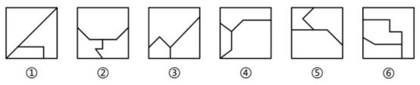
A.①②③，④⑤⑥
B.①②④，③⑤⑥
C.①②⑤，③④⑥
D.①②⑥，③④⑤

2.从所给的四个选项中，选择最合适的一个填入问号处，使之呈现一定的规律性（）。
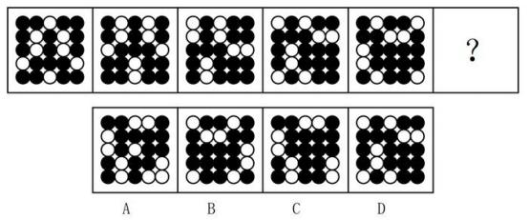

3.从所给的四个选项中，选择最合适的一个填入问号处，使之呈现一定的规律性（）。
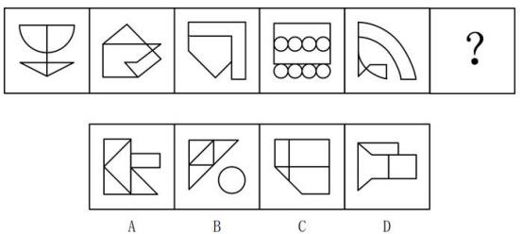

4.以下哪个选项中的图形是由左边的四个图形拼合（只能通过上、下，左、右平移，不能旋转或翻转）而成？()
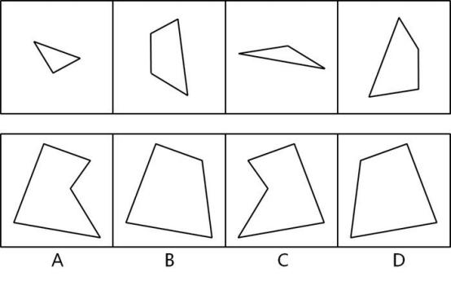

5.下面给定的是纸盒的外表面，哪一项不能由它折叠而成？()
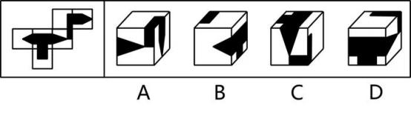

6.涌现是指在复杂系统中，个体遵循简单规则相互作用，自发形成宏观层面具有新特性或功能的现象，其特征是整体行为无法通过个体行为直接推导。根据上述定义，下列属于涌现的是（）。
A.某计算机程序仅按照预设的简单算法，就生成了一种非常复杂的分形几何图形
B.防汛指挥部统筹调派千名官兵在指定位置堆叠沙包，构筑防洪堤坝抵御洪水侵袭
C.乐队指挥依据乐谱协调各位乐手的演奏，献给听众一场和谐悦耳、荡气回肠的交响乐
D.每只鸟遵循“保持间距、对齐方向、靠近群体”三原则，鸟群整体呈现复杂旋涡状迁飞

7.自律经济是瞄准人们渴望改善现状的心理诉求，采用收费方式，通过监督或激励等手段，激发人们的内在驱动力或自我掌控力的一种商业行为。根据上述定义，下列涉及自律经济的是（）。
A.某学校自习室提供了24小时自助学习场地，以便在校学生使用
B.某读书APP采用先付费、完成线上阅读任务后返还费用的模式
C.某单位为鼓励员工健身，规定每天走够8000步即可兑换购物券
D.某同学为提高钢琴技艺，让朋友每日定时监督自己的练习情况

8.行政程序正当性原则指行政机关作出影响行政相对人权益的决定时，必须履行法定步骤（如告知、听证、说明理由等），保障当事人知情权与参与权。根据上述定义，下列最能体现行政程序正当性原则的是（）。
A.某协会电话通知企业法定代表人参加听证会，并且留存通话记录
B.生态环境局在处罚排污企业前，出具检测报告并召开公开听证会
C.交警对违停车辆开具罚单前，全程录像并标注违法行为时间地点
D.市场监管局因工作需要搬迁地址，发布正式公告告知商户及公众

9.混淆概念是指在同一思维过程中，把两个不具有同一关系的概念当作具有同一关系的概念来使用，因而违反同一律要求的逻辑错误。根据上述定义，下列不涉及混淆概念的是（）。
A.许多人都违规了，你为什么只处罚我一个人？
B.你说运动有益健康，我每天跑步为什么还会生病？
C.既然过道是业主的，我是业主，为什么不能在此放东西？
D.你们宣传“买一送一”，为什么买一罐茶叶只送了一把勺子？

10.渐变论是关于生物进化的一种学说。此学说认为生物进化是一个长期而缓慢的渐变过程，漫长的时间足以使微小的渐变逐渐积累，产生惊人的效果。根据上述定义，下列不符合渐变论观点的是（）。
A.某些昆虫的翅膀长度在一代代的繁衍中逐渐发生微小的改变，从短翅膀逐渐演变为长翅膀
B.对生物生存有利的变异在生存斗争中保存了下来，经过生存斗争，变异得到逐渐积累，新物种得以形成
C.化石研究发现，在进化史上，相当长的时间内新种化石很少，有时大量的新种化石集中出现在较短的地质年代
D.新种是由其祖先种转变成的，这种转变是缓慢的、持续的过程，且发生于祖先种地理分布的整个范围或大部分地区

11.绿色摩擦学是摩擦学的分支学科，研究涉及生态平衡以及环境与生物影响的各种摩擦学问题。绿色摩擦学的研究领域包括四个方面：
（1）节能、节材以及延长部件或系统的寿命；
（2）清除或减少部件或系统对生态环境及人类健康的有害影响；
（3）研究自然生态系统和自然灾害中的摩擦学问题；
（4）为可再生能源和清洁能源发电装备提供技术支撑。
根据上述定义，下列内容与绿色摩擦学的研究领域对应正确的是（）。
A.研发全水基润滑剂，涂抹在钢材表面，使其长久耐用——（1）
B.在风力发电系统中，使用摩擦发电机提高发电效率——（2）
C.研究人工关节中金属磨屑的腐蚀机制——（3）
D.研究控制地球板块运动的方法，避免板块黏滑——（4）

12.经济文书是经济管理部门或企事业单位制作和使用的与经济活动相关的具有实用价值和固定格式的文书。按性质分为：
（1）经营类文书是企业生产经营和财务活动中处理经济业务时使用的文书；
（2）管理类文书是企业在制订规章制度时使用的文书；
（3）信息交流类文书是用于传播或反馈经济信息，报道经济活动时使用的文书；
（4）科技类文书是企业在科学技术和经济规律研究时所使用的文书；
（5）经济诉讼类文书是企业之间或企业和职工之间在经济活动中发生民事或刑事纠纷时使用的文书。
根据上述定义，下列文书与其性质对应正确的是（）。
A.企业间签订的购销合同——（1）
B.企业广告宣传方案——（3）
C.企业员工培训办法——（4）
D.企业的产品技术鉴定书——（5）

13.统计表格通常有三种：在统计中用于搜集和登记原始统计资料的调查表；在统计资料整理过程中使用的汇总表；在统计分析过程中对统计整理资料进行定量分析使用的分析表。根据上述定义，对表1、表2、表3依次归类正确的是（）。
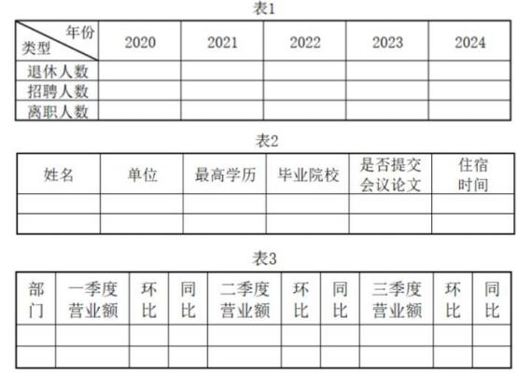
A.调查表、汇总表、分析表
B.调查表、分析表、汇总表
C.汇总表、调查表、分析表
D.汇总表、分析表、调查表

14.水灾泛指洪水泛滥、暴雨积水和土壤水分过多对人类社会造成的灾害，可分为以下几种：（1）洪灾指暴雨、融冰、融雪或水库、堤坝决口引起地表水漫流和淹没土地等造成的灾害；（2）涝灾指长期降雨或暴雨不能及时排入河道沟渠形成地表积水造成的灾害；
（3）渍灾指土壤中水分过多不能及时排出，影响农作物生长造成的灾害；
（4）潮灾指由强烈天气系统形成超常潮水引起的灾害。
根据上述定义，下列水灾与其种类对应正确的是（）。
A.夏秋之交，江淮流域大雨不止致使某城区积水深达数尺，城市设施受损——（1）
B.某山区谷地地势低下，两侧山地的地下水侵入，致使薯类作物根系因浸泡缺氧，出现叶片早枯等现象——（2）
C.某地因堤坝决口，大水淹没高速公路沿线的车辆，阻塞道路——（3）
D.强台风引起的特大风暴潮致使某省40万亩农田被淹——（4）

15.旅游总收入是指一定时期内，旅游目的地国家或地区向国内外游客提供旅游产品、购物品和其他劳务所获得的货币收入的总额。人均旅游收入是某一时期旅游总收入与旅游总人次之比，旅游收汇率是一定时期内，旅游外汇纯收入与旅游外汇总收入的比率，旅游换汇率是旅游接待国或地区提供单位货币的旅游商品所换得的外汇数量。根据上述定义，下列说法正确的是（）。
A.通常来讲，发展中国家的旅游换汇率要低于其他商品出口的换汇率
B.旅游者在旅游过程中支付的物品邮寄、导游讲解等费用属于旅游总收入
C.人均旅游收入反映了一定时期内每个旅游者在旅游目的地国家或地区的日均支出额
D.若某年甲地旅游外汇纯收入为2亿元，旅游外汇总收入为9亿元，则旅游收汇率超过25%

16.增量：增速
A.等比：等差 B.分数：小数
C.单价：利润 D.税额：税率

17.千难：万险
A.寸积：铢累 B.口口：声声
C.一落：千丈 D.杯水：车薪

18.活性炭：吸附性
A.石墨：绝缘性 B.氨水：挥发性
C.铁锈：氧化性 D.铜绿：还原性

19.英勇无畏：胆小懦弱
A.才疏学浅：仁智双全 B.有目共睹：目不识丁
C.左邻右舍：天南海北 D.胸怀坦荡：心怀叵测

20.帘外熏风燕语：庭前绿树蝉鸣
A.云散长空雨过：雪消寒谷春生 B.山下孤烟远村：天边独树高原
C.白云千里万里：明月前溪后溪 D.烟雨湖光软漾：空濛山色生奇

21.修车：改锥：扳手
A.造船：车间：船台 B.竹尺：墨斗：测量
C.纺纱：纺轮：纺锤 D.养蚕：蚕茧：桑叶

22.注册：实体店：虚拟店
A.招聘：应届生：往届生 B.装修：家属楼：居民楼
C.就诊：候诊区：治疗区 D.土壤：有机质：无机质

23.弹道导弹：控制飞行：制导系统
A.隐形战机：打击目标：隐形材料 B.汉语词典：分类检索：部首目录
C.机械工程：搬运货物：电动叉车 D.流行歌曲：创作歌词：歌词作者

24.水力发电对于（）相当于（）对于活火山
A.三峡大坝；岩浆活动 B.资源开发；地质景观
C.核能发电；休眠火山 D.经济发展；物质喷发

25.财政贴息对于（）相当于（）对于军事设施
A.政府补助；军用仓库 B.财政预算；交通设施
C.政策支持；军事设备 D.承贷企业；作战军团

26.某单位举办趣味运动会，一些参加“吹气球”比赛的人参加了“托球跑”比赛，所有参加“两人三足”比赛的人都参加了“蹲跳接力”比赛，所有参加“蹲跳接力”比赛的人都参加了“跳绳”比赛，一些参加“吹气球”比赛的人没有参加“跳绳”比赛。由此不能推出（）。
A.一些参加“托球跑”比赛的人没有参加“跳绳”比赛
B.所有参加“两人三足”比赛的人都参加了“跳绳”比赛
C.一些参加“吹气球”比赛的人没有参加“蹲跳接力”比赛
D.所有参加“两人三足”比赛的人都参加了“吹气球”比赛

27.雌性天生拥有两条X染色体，一条遗传自母体，一条遗传自父体。为了探究父母X染色体对雌性后代大脑的影响，研究人员培育了几只雌性小鼠，它们中有的仅表达来自母体的X染色体，有的同时表达母体和父体两者的X染色体。研究人员最终得出结论，当雌性小鼠的脑细胞仅依赖从母体继承的X染色体时，大脑衰老速度会更快。上述论证的成立需要补充以下哪项作为前提？()
A.为了确保基因表达的平衡，雌性体内的每个细胞都会随机遗传一条X染色体，另一条则会关闭或失活
B.在小鼠这一种群中，雌性小鼠的大脑衰老速度比雄性小鼠更快，其在认知、记忆方面的表现也不如雄性小鼠
C.在仅表达母体X染色体的雌性小鼠的大脑中，母体X染色体加速了对学习和记忆有重要影响的海马体的衰老
D.对仅表达母体X染色体的雌性小鼠，研究人员使用基因编辑技术激活其父体X染色体时，小鼠的智力水平得到了提高

28.据统计，科学家从首次发表论文到进入高被引行列的平均时长为36年。然而最新研究发现，近5年“早熟”科学家（在首次发表论文后的8年内进入高被引行列的人）从213名增加到469名。在这些“早熟”科学家中，有相当一部分人自我引用的比例显著高于平均水平。研究人员认为，过度自引是导致“早熟”科学家数量激增的原因。以下哪项如果为真，最能支持上述结论？()
A.高被引代表了学术影响力，“早熟”科学家都想进入这个行列
B.如果排除自我引用，20%的“早熟”科学家会跌出高被引行列
C.过度自我引用标志着不正常的发表行为，会引发科研诚信问题
D.有一些“早熟”科学家发表了大量被认为是无意义的科研论文

29.2022~2024年，母婴品类线下渠道销售额占比逐年下降，分别为69.4%、64.9%和59.7%。有业内人士认为，虽然销售额占比逐年下降，但母婴品类线下销售渠道仍然具有很强的不可替代性，尤其在婴幼儿食品销售中，线下渠道的重要性更为显著。以下哪项如果为真，不能支持该业内人士的观点？()
A.开在医院附近的母婴用品门店，其线下销售渠道的销售额日益增加
B.婴幼儿食品的概念和功能较为复杂，线下导购能提供更个性化的服务
C.母婴品类线下销售渠道，其售后服务更直接便捷，能直接处理问题产品
D.线下销售的母婴产品能让消费者直接看到和触摸到，提升购买的安心感

30.研究人员针对白鹇的求偶行为展开研究。白鹇雄鸟羽色黑白分明、尾羽修长，求偶时伴有高频鸣叫；雌鸟羽色灰褐，无明显装饰性特征。研究人员在观测6个白鹇种群时发现，尾羽长度排名前20%的雄鸟，其求偶成功率是群体平均值的23倍。研究人员在保护区内设置人工投食区，确保所有雄鸟食物供给均等。一年后数据显示，尾羽长度与求偶成功率仍呈强正相关。研究人员据此认为，尾羽长度是雌鸟选择配偶的核心标准。以下哪项如果为真，最能质疑上述论证？()
A.人工投食区的设置使短尾雄鸟存活率提升了25%
B.白鹇雌鸟视网膜中感知色彩的视锥细胞数仅为雄鸟的60%
C.尾羽生长需要消耗大量蛋白质，老年雄鸟尾羽长度会逐年缩短
D.在隔绝声音的环境中，雌鸟对长尾或短尾雄鸟的偏好率相差无几

31.研究人员分析了3340名青少年的调查问卷数据，发现其中16%的人至少存在一种精神症状。研究人员发现，与没有精神症状的人相比，有精神症状的受试者报告自己使用社交媒体的时间明显更长，其中有内化症状（抑郁或焦虑症）的受试者，他们使用社交媒体的时间最长。研究人员认为，长时间使用社交媒体易使青少年出现精神症状。以下哪项如果为真，最能质疑上述结论？()
A.青少年在成长发育的过程中非常容易出现精神症状
B.社交媒体上并非都是不良信息，也有很多正向信息
C.出现精神症状的青少年才会花更多时间在社交媒体上
D.有精神症状的青少年更倾向通过社交媒体与他人交往

32.某科研团队需在张、王、李、赵、陈5人中选派3人参加国际会议，选派需满足以下条件：
（1）李和赵至少选派一人；
（2）若选派张，则选派王；
（3）王和李不能同时选派；
（4）若选派赵，则选派陈。
根据以上信息，可以推出（）。
A.张未被选派，赵被选派 B.王未被选派，陈被选派
C.李未被选派，赵被选派 D.赵未被选派，陈被选派

33.某国实施工业减排政策后，交通事故发生数量同比上升了5%。有人据此认为，工业减排政策导致企业运输压力增大，是交通事故增多的原因。以下哪项论证中存在的错误与上述论证最不相同？()
A.某河流禁渔后周边鸟类数量减少，是因为禁渔破坏了生态链
B.某市推广节能灯后用电量下降，所以推广节能灯有利于环保
C.去年冬季羽绒服销量上升，其后流感暴发，所以羽绒服会引发流感
D.某社区垃圾分类试点后盗窃案增加，因为垃圾分类分散了治安投入材料

近年来，人工智能大模型成了某些学生赶作业的“神器”，这一现象引发广泛热议，一些观点如下：
甲：我发现儿子竟然在用AI写作业，老师要求每周写一篇作文，他把作文题目和需求发给AI，立马生成了作文，然后直接照抄。从前担心他无法完成作业，现在更担心他依赖AI，学不到任何知识。
乙：比完成作业更重要的是完成作业的态度。作业本应是学生巩固知识、培养思维能力的重要环节，而不是为了应付老师布置的任务，如果完全使用AI作答，答案并不符合学生的水平，就可能错过老师有针对性的讲解。
丙：这提醒了老师究竟该布置怎样的作业才能培养学生的能力。死记硬背的作业大模型就能完成，作业和考试可能更需要考查学生的思维能力，即使孩子借助于大模型，也需要通过自己的独立思考去理解和完善，才能完整作答。
丁：使用AI作为辅助学习、拓展知识面的手段，是完全可以的。学生使用智能工具完成综合性的作业，在信息甄别、筛查中完成有意义的学习，这种学习方式的转变能促进学生积极探索，提升创新能力。
戊：现在的AI本质上是“知识集合”，靠分析过去的数据运转。未来教育的关键，是要让孩子正确对待AI，机械任务交给机器，人来做机器做不到的事，让AI为我所用。
34.下列说法正确的是（）。
A.甲、乙均对学生用AI写作业的弊端表示担忧
B.丙、丁均支持学生适当使用AI辅助完成作业
C.丙、丁、戊均围绕“AI帮写作业”发表了观点
D.在是否可用AI写作业的问题上乙和丁观点相反

35.下列哪一观点最可能得到戊的赞同？()
A.人工智能本身无好坏之分，关键是使用者的意图和目的
B.人工智能的发展须与人类的价值观和整体利益保持一致
C.需要关注人工智能对人类文明、社会结构等的潜在影响
D.学会合理使用人工智能这一工具比单纯掌握知识更重要

事业单位下半年A类答案与解析（20251025）
1.D
元素组成不同，且无明显属性规律，考虑数量规律。观察发现，题干图形封闭区域明显，考虑数面，但题干图形均有三个面，无法分组分类。进一步观察发现，题干图形含有最大面或最小面，考虑最大面和最小面对称。图①②⑥最大面均为轴对称图形，图③④⑤最小面均为轴对称图形，即图①②⑥为一组，图③④⑤为另一组，只有D项符合。
故正确答案为D。

2.C
元素组成相同，优先考虑位置规律。观察发现，每个小黑球的位置明显发生变化，优先考虑平移。图一到图二每列黑球数量不变，黑球每列向上平移一个单位（到头时循环走），图二到图三每行数量不变，黑球每行向左平移一个单位（到头时循环走），图三到图四黑球按列向上平移一个单位（到头时循环走），图四到图五黑球按行向左平移一个单位（到头时循环走），相邻两幅图按列向上和按行向左依次交替平移，故？处应选择在图五基础上按列向上平移一个单位的图形，只有C项符合。
故正确答案为C。

3.A
元素组成不同，且无明显属性规律，优先考虑数量规律。观察发现，题干图形中出现圆相切变形图、一线牵图形、“日”字变形图，考虑笔画数。观察发现，题干图形均为一笔画图形，故？处应选择一笔画的图形，只有A项符合。
故正确答案为A。

4.B
本题考查平面拼合，可以采用平行线条等长相消的方式。
消去平行等长的线段后进行组合得到轮廓图，即为B项。平行等长消去方式如下图所示：
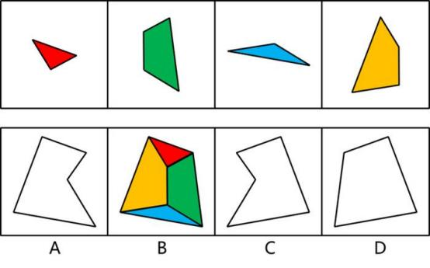
故正确答案为B。

5.C
本题为空间重构题。
对展开图进行编号，如下图所示：
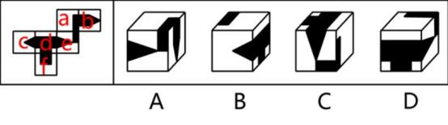
A项：选项正面为面e、右面为面b、顶面为面a，选项和展开图一致，排除；
B项：选项正面为面c、右面为面d、顶面为面a，选项和展开图一致，排除；
C项：选项正面为面e、右面为面a、顶面为面d，选项中面a和面e的公共边（红线标记）挨着面e黑色长方形的短边和面a黑色长方形的长边，但展开图中面a和面e的公共边（红线标记）均挨着黑色长方形短边，选项与展开图不一致，当选；
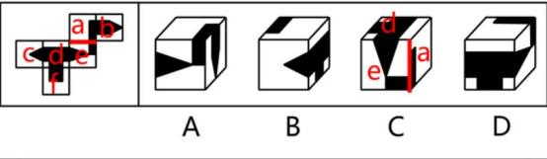
D项：选项正面为面d、右面为面e、顶面为面a，选项和展开图一致，排除。本题为选非题，故正确答案为C。

6.D
“在复杂系统中，个体遵循简单规则相互作用，自发形成宏观层面具有新特性或功能的现象”、“整体行为无法通过个体行为直接推导”。
A项：计算机程序是单一执行主体，不符合“在复杂系统中，个体遵循简单规则相互作用，自发形成宏观层面具有新特性或功能的现象”，且生成图形是对预设算法的直接执行，整体行为（分形图形）可通过个体行为（算法步骤）直接推导，不符合“整体行为无法通过个体行为直接推导”，不符合定义，排除；
B项：官兵的行为受到防汛指挥部的统一外部指挥，并非个体自发遵循简单规则，不符合“在复杂系统中，个体遵循简单规则相互作用，自发形成宏观层面具有新特性或功能的现象”，不符合定义，排除；
C项：乐手的演奏节奏、音准等受到乐队指挥的实时协调，并非个体自发遵循简单规则，不符合“在复杂系统中，个体遵循简单规则相互作用，自发形成宏观层面具有新特性或功能的现象”，不符合定义，排除；
D项：鸟群是由多只鸟组成的复杂系统，每只鸟仅遵循保持间距、对齐方向、靠近群体三个简单规则，无外部统一指挥，自发与其他鸟相互作用，符合“在复杂系统中，个体遵循简单规则相互作用，自发形成宏观层面具有新特性或功能的现象”，且通过单只鸟的规则无法预判鸟群整体呈现旋涡状，符合“整体行为无法通过个体行为直接推导”，符合定义，当选。
故正确答案为D。

7.B
“瞄准人们渴望改善现状的心理诉求”、“采用收费方式”、“通过监督或激励等手段”、“激发人们的内在驱动力或自我掌控力”、“商业行为”。
A项：学校自习室提供了24小时自助学习场地，未涉及收费、监督或激励手段，不符合“采用收费方式”、“通过监督或激励等手段”、“商业行为”，不符合定义，排除；
B项：某读书APP采用先付费，符合“采用收费方式”，完成线上阅读任务后返还费用的模式，以“费用返还”为激励手段，推动用户完成阅读，激发自律性，且APP是商业产品，属于商业行为，符合“瞄准人们渴望改善现状的心理诉求”、“采用收费方式”、“通过监督或激励等手段”、“激发人们的内在驱动力或自我掌控力”、“商业行为”，符合定义，当选；
C项：某单位为鼓励员工健身，规定每天走够8000步即可兑换购物券，属于内部员工福利，不属于商业行为，并且没有涉及收费，不符合“采用收费方式”、“商业行为”，不符合定义，排除；
D项：某同学为提高钢琴技艺，让朋友每日定时监督自己的练习情况，是个人之间的互助，不属于商业行为，并且没有涉及收费，不符合“采用收费方式”、“商业行为”，不符合定义，排除。
故正确答案为B。

8.B
“行政机关作出影响行政相对人权益的决定时”、“须履行法定步骤（如告知、听证、说明理由等）”、“保障当事人知情权与参与权”。
A项：该项中是某协会电话通知企业法定代表人参加听证会，协会属于社会组织和团体，并非行政机关，不符合“行政机关作出影响行政相对人权益的决定时”，不符合定义，排除；
B项：生态环境局属于行政机关，在处罚排污企业前，出具检测报告并召开公开听证会，符合“行政机关作出影响行政相对人权益的决定时”、“须履行法定步骤（如告知、听证、说明理由等）”、“保障当事人知情权与参与权”，符合定义，当选；
C项：交警对违停车辆开具罚单前，全程录像并标注违法行为时间地点，主要是记录违法行为，是执法记录，属于行政机关行使司法职能产生的行为，而非保障当事人的知情权与参与权，不符合“行政机关作出影响行政相对人权益的决定时”、“保障当事人知情权与参与权”，不符合定义，排除；
D项：市场监管局因工作需要搬迁地址，发布正式公告告知商户及公众，搬迁地址是行政机关自身事务调整，没有对商户或公众的权益产生直接影响，不符合“行政机关作出影响行政相对人权益的决定时”，不符合定义，排除。
故正确答案为B。

9.A
“同一思维过程中，把两个不具有同一关系的概念当作具有同一关系的概念来使用”。
A项：许多人都违规了，但为什么只处罚我一个人，这里“许多人”指的是一个群体，而“我”是群体中的一个个体，前后分别讨论“违规人数”和“处罚对象”，未把两个不具有同一关系的概念当作具有同一关系的概念来使用，不符合“是指在同一思维过程中，把两个不具有同一关系的概念当作具有同一关系的概念来使用”，不符合定义，当选；
B项：运动有益健康，但我每天跑步为什么还会生病，这里把“运动有益健康”等同与“运动就不会生病”来使用，但是有益健康，并不代表完全不生病，两者并不是同一概念，符合“是指在同一思维过程中，把两个不具有同一关系的概念当作具有同一关系的概念来使用”，符合定义，排除；
C项：既然过道是业主的，我是业主，为什么不能在此放东西，“过道是业主的”中的“业主”是集体概念，“我是业主”中的“业主”是个体概念，这里将集体概念的“业主”与“个体概念”的“业主”当作同一关系的概念来使用，符合“是指在同一思维过程中，把两个不具有同一关系的概念当作具有同一关系的概念来使用”，符合定义，排除；
D项：宣传“买一送一”，为什么买一罐茶叶只送了一把勺子，这里将“买一送一”理解为买一件商品送一件相同的商品，而实际商家“买一送一”的意思是买一件商品送一件（非茶叶）赠品，将“送一件相同的商品”与“送一件（非茶叶）赠品”两个不具有同一关系的概念当作同一关系的概念来使用，符合“是指在同一思维过程中，把两个不具有同一关系的概念当作具有同一关系的概念来使用”，符合定义，排除。
本题为选非题，故正确答案为A。

10.C
“生物进化是一个长期而缓慢的渐变过程，漫长的时间足以使微小的渐变逐渐积累，产生惊人的效果”。
A项：某些昆虫的翅膀长度在一代代的繁衍中逐渐发生微小的改变从短翅膀变为长翅膀，体现了翅膀从短到长的进化是随着漫长的时间由微小变化逐渐积累产生的，是长期缓慢的渐变过程，符合“生物进化是一个长期而缓慢的渐变过程，漫长的时间足以使微小的渐变逐渐积累，产生惊人的效果”，符合定义，排除；
B项：对生物生存有利的变异经过生存斗争得到保存并逐渐积累，最终形成新物种，体现了生物经过变异最终进化形成新物种是逐渐积累产生的，是长期缓慢的渐变过程，符合“生物进化是一个长期而缓慢的渐变过程，漫长的时间足以使微小的渐变逐渐积累，产生惊人的效果”，符合定义，排除；
C项：新种化石在较短的地质年代中集中出现，体现了生物进化可能存在某种快速的变化，而不是一个长期缓慢的渐变过程，不符合“生物进化是一个长期而缓慢的渐变过程，漫长的时间足以使微小的渐变逐渐积累，产生惊人的效果”，不符合定义，当选；
D项：新种由祖先种经过缓慢、持续的过程转变形成，体现了生物进化成新种是逐渐积累产生的，是长期缓慢的渐变过程，符合“生物进化是一个长期而缓慢的渐变过程，漫长的时间足以使微小的渐变逐渐积累，产生惊人的效果”，符合定义，排除。
本题为选非题，故正确答案为C。

11.A
（1）“节能、节材以及延长部件或系统的寿命”；
（2）“清除或减少部件或系统对生态环境及人类健康的有害影响”；
（3）“研究自然生态系统和自然灾害中的摩擦学问题”；
（4）“为可再生能源和清洁能源发电装备提供技术支撑”。
A项：研发全水基润滑剂，使钢材长久耐用，符合“节能、节材以及延长部件或系统的寿命”，对应（1），对应正确，当选；
B项：风力发电系统中，使用摩擦发电机提高发电效率，“风力发电系统”为可再生能源和清洁能源发电装备，“使用摩擦发电机提高发电效率”是为其提供技术支撑，符合“为可再生能源和清洁能源发电装备提供技术支撑”，对应（4）而不是（2），对应错误，排除；
C项：研究人工关节中金属磨屑的腐蚀机制，是为了减少人工关节的磨损或为了减少人工关节这一部件对人类健康的有害影响，符合“节能、节材以及延长部件或系统的寿命”或者“清除或减少部件或系统对生态环境及人类健康的有害影响”，对应（1）或者（2），不是对应（3），对应错误，排除；
D项：研究控制地球板块运动的方法，避免板块黏滑，“地球板块运动”属于自然生态系统中的摩擦学问题，符合“研究自然生态系统和自然灾害中的摩擦学问题”，对应（3）而不是（4）对应错误，排除。
故正确答案为A。

12.A
（1）经营类文书：“企业生产经营和财务活动中处理经济业务时使用的文书”；
（2）管理类文书：“企业在制订规章制度时使用的文书”；
（3）信息交流类文书：“用于传播或反馈经济信息，报道经济活动时使用的文书”；
（4）科技类文书：“企业在科学技术和经济规律研究时所使用的文书”；
（5）经济诉讼类文书：“企业之间或企业和职工之间在经济活动中发生民事或刑事纠纷时使用的文书”。
A项：企业间签订的购销合同，是企业在生产经营中处理经济业务（商品买卖）时使用的文书，符合“企业生产经营和财务活动中处理经济业务时使用的文书”，对应（1），对应正确，当选；
B项：企业广告宣传方案，是企业用于推广产品或者宣传品牌而制作的文书，是营销策略，属于企业生产经营中处理经济业务（宣传推广）时使用的文书，符合“企业生产经营和财务活动中处理经济业务时使用的文书”，对应（1）而不是（3），对应错误，排除；
C项：企业员工培训办法，是企业为了规范员工培训活动制定的规章制度，符合“企业在制订规章制度时使用的文书”，对应（2）而不是（4），对应错误，排除；
D项：企业的产品技术鉴定书，是用于评估企业产品技术的文书，符合“企业在科学技术和经济规律研究时所使用的文书”，对应（4）而不是（5），对应错误，排除。
故正确答案为A。

13.C
调查表：“在统计中用于搜集和登记原始统计资料”；
汇总表：“在统计资料整理过程中使用”；
分析表：“在统计分析过程中对统计整理资料进行定量分析使用”。
表1：该表是关于不同年份的退休人数、招聘人数和离职人数的表格。可用于整理汇总不同年份的退休总人数、招聘总人数和离职总人数，符合“在统计资料整理过程中使用”，符合“汇总表”；
表2：该表是关于人员的单位、最高学历等相关信息的表格，可用于搜集个体的详细信息，是对原始统计资料的搜集和登记，符合“在统计中用于搜集和登记原始统计资料”，符合“调查表”；
表3：该表是关于不同部门在不同季度的营业额以及环比和同比数据的表格。可用于对不同部门的营业情况进行定量分析，符合“在统计分析过程中对统计整理资料进行定量分析使用”，符合“分析表”。
故正确答案为C。

14.D
（1）洪灾：“暴雨、融冰、融雪或水库、堤坝决口”、“引起地表水漫流和淹没土地等造成的灾害”；
（2）涝灾：“长期降雨或暴雨不能及时排入河道沟渠”、“形成地表积水造成的灾害”；
（3）渍灾：“土壤中水分过多不能及时排出”、“影响农作物生长造成的灾害”；
（4）潮灾：“由强烈天气系统”、“形成超常潮水引起的灾害”。
A项：大雨不止致使某城区积水深达数尺，城市设施受损，是长期降雨形成地表积水造成的灾害，符合“长期降雨或暴雨不能及时排入河道沟渠”、“形成地表积水造成的灾害”，符合“涝灾”定义，不符合“洪灾”定义，即不属于（1），排除；
B项：某山区谷地地势低下，两侧山地的地下水侵入会导致土壤水分过多，符合“土壤中水分过多不能及时排出”；致使薯类作物根系因浸泡缺氧，出现叶片早枯等现象，即影响了农作物生长，符合“影响农作物生长造成的灾害”，符合“渍灾”定义，不符合“涝灾”定义，即不属于（2），排除；
C项：大水淹没高速公路沿线的车辆，阻塞道路是堤坝决口引起地表水漫流导致的灾害，符合“暴雨、融冰、融雪或水库、堤坝决口”、“引起地表水漫流和淹没土地等造成的灾害”，符合“洪灾”定义，不符合“渍灾”定义，即不属于（3），排除；
D项：强台风引起的特大风暴潮致使某省40万亩农田被淹，台风是强烈天气系统，特大风暴潮是由台风引起的超常潮水，符合“由强烈天气系统”、“形成超常潮水引起的灾害”，符合“潮灾”定义，即属于（4），当选。
故正确答案为D。

15.B
旅游总收入：“一定时期内，旅游目的地国家或地区”、“向国内外游客提供旅游产品、购物品和其他劳务所获得的货币收入的总额”；
人均旅游收入：“某一时期旅游总收入与旅游总人次之比”；
旅游收汇率：“一定时期内，旅游外汇纯收入与旅游外汇总收入的比率”；
旅游换汇率：“旅游接待国或地区提供单位货币的旅游商品所换得的外汇数量”。
A项：题干未提到其他商品出口的换汇率，故无法推出发展中国家的旅游换汇率要低于其他商品出口的换汇率，该项说法错误，排除；
B项：旅游者在旅游过程中支付的物品邮寄、导游讲解等费用均是旅游目的地国家或地区向国内外游客提供的旅游服务所获得的货币收入，符合“一定时期内，旅游目的地国家或地区”、“向国内外游客提供旅游产品、购物品和其他劳务所获得的货币收入的总额”，符合“旅游总收入”定义，该项说法正确，当选；
C项：人均旅游收入是某一时期旅游总收入与旅游总人次之比，可以表示一段时期内每旅游人次的平均支出额，无法表述每个旅游者日均支出额，该项说法错误，排除；
D项：旅游收汇率是一定时期内，旅游外汇纯收入与旅游外汇总收入的比率，即旅游收汇率=（旅游外汇纯收入/旅游外汇总收入）×100%=2/9×100%=22.2222%,小于25%，该项说法错误，排除。
故正确答案为B。

16.D
增量=增速×基期，当基期值固定时，增量和增速成正比关系，二者为正比的对应关系。
A项：等比数列是指从第二项起，每一项与它的前一项的比值等于同一个常数的数列；等差数列是相邻两项之差为常数的数列。二者是数列的两种不同类型，为并列关系，与题干逻辑关系不一致，排除；
B项：分数是数学中表示整体等分后部分量的数值，形式为a/b（a，b为整数且b≠0）；小数是数学中用于表示整数无法完整度量的数值的记数方式，所有的分数都可以用小数表示，二者不为正比的对应关系，与题干逻辑关系不一致，排除；
C项：利润=单价×销量-成本，当销量固定时，利润不仅与单价有关，还与成本有关，单价和利润不是正比的对应关系，与题干逻辑关系不一致，排除；
D项：税额=税率×税基，当税基值固定时，税额和税率成正比关系，二者为正比的对应关系，与题干逻辑关系一致，当选。
故正确答案为D。

17.A
千难和万险都形容困难和危险极多，二者为近义关系。
A项：寸积和铢累都形容通过持续小量积累达成质变的过程，二者为近义关系，与题干逻辑关系一致，当选；
B项：口口声声用以描述说话者频繁重复某种言论的行为，通过“口”才能发出“声”，二者为工具和效果的对应关系，与题干逻辑关系不一致，排除；
C项：一落千丈用来形容声誉、地位或经济状况急剧下降，“千丈”用于修饰“一落”，二者为偏正关系，与题干逻辑关系不一致，排除；
D项：杯水车薪的原义是用一杯水去扑灭一车燃烧的柴草，比喻力量太小，无济于事，“杯水”指的是一杯水，“车薪”指的是一车燃烧的柴草，二者无明显逻辑关系，与题干逻辑关系不一致，排除。
故正确答案为A。

18.B
活性炭具有吸附性，二者为属性对应关系，且吸附性是活性炭自身就具有的属性。
A项：石墨是一种导体，不是绝缘体，因此石墨不具有绝缘性，二者为反向属性关系，与题干逻辑关系不一致，排除；
B项：氨水为气体氨的水溶液，氨具有挥发性，因此氨水也容易蒸发，具有挥发性，二者为属性对应关系，且挥发性是氨水自身就具有的属性，与题干逻辑关系一致，当选；
C项：铁锈是铁被氧化的产物，虽然铁锈也具有一定的氧化性，但铁锈的氧化性通常需在特定条件下（如高温或酸性环境）才能体现，其自身不具有氧化性，与题干逻辑关系不一致，排除；
D项：铜绿是铜被腐蚀后的氧化物，虽然铜绿也有一定的还原性，但铜绿的还原性通常需要特定条件（如高温、酸碱环境）才能触发，其自身不具有还原性，与题干逻辑关系不一致，排除。
故正确答案为B。

19.D
英勇无畏的意思是非常勇敢，不畏艰险，胆小懦弱的意思是胆怯、不勇敢，二者为反义关系。
A项：才疏学浅指才能粗疏，学识肤浅，仁智双全指仁爱和智慧都具备，二者无明显逻辑关系，与题干逻辑关系不一致，排除；
B项：有目共睹形容人人都可以看到，极其明显，目不识丁形容一个字也不认识，二者无明显逻辑关系，与题干逻辑关系不一致，排除；
C项：左邻右舍指居住左右的邻居，也比喻关系比较接近的其他单位，天南海北形容相距遥远，也指相隔很远的不同地区，二者为反义关系，与题干逻辑关系一致，保留；
D项：胸怀坦荡指心胸宽广，正直无私，心怀叵测指存心险恶，不可推测，二者为反义关系，与题干逻辑关系一致，保留。
对比C、D项，题干与D项都是对品格的形容，且第一个词是褒义词，第二个词是贬义词，而C项是对距离的形容，且两词都是中性词，D项与题干逻辑关系更为一致。
故正确答案为D。

20.B
诗句出自李白的《夏景》，意思是：门帘外暖风轻拂，燕子的叫声清脆悦耳；庭院前绿树成荫，蝉鸣声声如歌。两句诗都是地点+景象的结构，其中“帘外”和“庭前”是地点对仗，“熏风燕语”和“绿树蝉鸣”是景象对仗。
A项：诗句意思是：乌云散去，天气放晴雨已停止；雪消融了，寒谷的春意萌生，“云散”和“雪消”是天气状态对仗而非地点对仗，与题干逻辑关系不一致，排除；
B项：诗句出自王维的《田园乐七首（其五）》，意思是：山脚下稀疏的炊烟升起在远方村落；天际边一棵孤树矗立在高高的原野上。两句诗都是地点+景象的结构，其中“山下”和“天边”是地点对仗，“孤烟远村”和“独树高原”是景象对仗，与题干逻辑关系一致，当选；
C项：诗句出自刘长卿的《谪仙怨·晴川落日初低》，意思是：愿白云将自己的思念带给千里万里之外的友人；愿那一轮明月载着我的愁思随着溪水带到友人的身边。其中“白云”和“明月”是景物对仗而非地点对仗，与题干逻辑关系不一致，排除；
D项：诗句意思是：细雨迷蒙中，湖面水波轻轻荡漾；山色在空灵朦胧的雨雾中显得格外奇妙、富有诗意。其中“烟雨”和“空濛”是景象对仗而非地点对仗，与题干逻辑关系不一致，排除。
故正确答案为B。

21.C
改锥和扳手是修车时需要用到的工具，后两个词和第一个词之间是工具的对应关系。
A项：车间和船台是造船的场所，后两个词和第一个词之间是场所的对应关系，与题干逻辑关系不一致，排除；
B项：竹尺和墨斗都可以用来测量，前两个词和第三个词之间是功能的对应关系，与题干逻辑关系不一致，排除；
C项：纺轮和纺锤是纺纱时需要用到的工具，后两个词和第一个词之间是工具的对应关系，与题干逻辑关系一致，当选；
D项：养蚕是为了得到蚕茧，二者是方式目的的对应关系，与题干逻辑关系不一致，排除。故正确答案为C。

22.A
实体店和虚拟店是店铺的不同形式，店铺除了实体店就是虚拟店，二者为矛盾关系，注册实体店、注册虚拟店，二者与注册之间均为动宾关系。
A项：应届生和往届生是毕业生的不同身份，毕业生除了应届生就是往届生，二者为矛盾关系，招聘应届生、招聘往届生，二者与招聘之间均为动宾关系，与题干逻辑关系一致，当选；B项：家属楼是一种居民楼，二者为种属关系，与题干逻辑关系不一致，排除；
C项：候诊区和治疗区是医院的不同区域，除了候诊区和治疗区还有后勤支持区等其他区域，二者为反对关系，且就诊和后两词之间不是动宾关系，与题干逻辑关系不一致，排除；
D项：有机质和无机质是物质的不同形式，除了有机质就是无机质，二者为矛盾关系，土壤中含有有机质和无机质，后两词与土壤之间为组成关系，与题干逻辑关系不一致，排除。
故正确答案为A。

23.B
弹道导弹通过制导系统来控制飞行，其中制导系统是组成弹道导弹的一部分，二者为组成关系，制导系统的功能是控制弹道导弹的飞行，后两者为功能的对应关系。
A项：隐形材料是隐形战机的原材料，二者为为原材料的对应关系，隐形材料的功能是实现隐身，并非打击目标，二者无明显逻辑关系，与题干逻辑关系不一致，排除；
B项：汉语词典通过部首目录来分类检索，其中部首目录是组成汉语词典的一部分，二者为组成关系，部首目录的功能就是用于分类检索，后两者为功能的对应关系，与题干逻辑关系一致，当选；
C项：电动叉车的功能是搬运货物，二者为功能的对应关系，但电动叉车应用于机械工程领域，二者为工具领域的对应关系，与题干逻辑关系不一致，排除；
D项：歌词作者是流行歌曲的创作者，而非流行歌曲的组成部分，与题干逻辑关系不一致，排除。
故正确答案为B。

24.C
A项：三峡大坝能实现水力发电，二者为功能的对应关系，岩浆活动是活火山喷发的动力来源，二者为动力来源的对应关系，前后逻辑关系不一致，排除；
B项：水利发电属于资源开发的一种，二者为种属关系，活火山属于地质景观的一种，二者为种属关系，前后逻辑关系一致，但词语前后顺序相反，排除；
C项：水力发电与核能发电是不同类型的发电方式，二者为并列关系，活火山与休眠火山是不同状态的火山，二者为并列关系，前后逻辑关系一致，当选；
D项：水力发电能促进经济发展，二者为功能对应关系，活火山活动时会有物质喷发，二者为喷发方式对应关系，前后逻辑关系不一致，排除。
故正确答案为C。

25.A
A项：财政贴息是政府补助，二者为种属关系，军用仓库是军事设施，二者为种属关系，前后逻辑关系一致，当选；
B项：财政贴息的资金需纳入财政预算安排，二者为对应关系，交通设施与军事设施是不同范畴的基础设施，二者为并列关系，前后逻辑关系不一致，排除；
C项：财政贴息是政策支持，二者为种属关系，军事设备（如枪支、坦克）与军事设施（如基地、仓库）是军事领域的不同装备，二者为并列关系，前后逻辑关系不一致，排除；
D项：承贷企业是财政贴息的对象，二者为行为与对象的对应关系，作战军团使用军事设施，二者为主体与工具的对应关系，前后逻辑关系不一致，排除。
故正确答案为A。

26.D
①有些参加“吹气球”比赛的人→参加了“托球跑”比赛；
②参加“两人三足”比赛的人→参加了“蹲跳接力”比赛；
③参加“蹲跳接力”比赛的人→参加了“跳绳”比赛；
④有些参加“吹气球”比赛的人→——参加“跳绳”比赛；
②③递推出⑤参加“两人三足”比赛的人→参加了“蹲跳接力”比赛参加了“跳绳”比赛。A项：翻译为：有些参加“托球跑”比赛的人→——参加“跳绳”比赛，根据①换位可得有些参加了“托球跑”比赛的人→参加“吹气球”比赛，“有些”无法进行串联递推，故无法和④串联递推，无法推出，保留；
B项：翻译为：参加“两人三足”比赛的人→参加“跳绳”比赛，是对⑤的肯前，肯前必肯后，可以推出，排除；
C项：翻译为：有些参加“吹气球”比赛的人→-参加“蹲跳接力”比赛，将③逆否可得-参加“跳绳”比赛的人→-参加“蹲跳接力”比赛，与④递推，可得：有些参加“吹气球”比赛的人→-参加“跳绳”比赛→-参加“蹲跳接力”比赛，可以推出，排除；
D项：翻译为：参加“两人三足”比赛的人参加了“吹气球”比赛，是对⑤的肯前，肯前必肯后，得到参加“两人三足”比赛的人参加了“跳绳”比赛，参加了“跳绳”比赛是对④的否后，有些不能逆否，无法推出，保留。
比较A、D项，⑤无法对④进行否后，但是可以试图建立参加“两人三足”比赛与-“吹气球”
比赛的联系，而D项表述的是参加了“两人三足”比赛与参加了“吹气球”比赛的联系，D项和题干逻辑上关联度不高；而将①换位后，虽然无法和④直接串联递推，但是可以试图建立参加“托球跑”比赛和参加“跳绳”比赛的联系，A项表述的也是参加“托球跑”比赛和—参加“跳绳”比赛的联系，和题干逻辑上关联度更高。因此相比之下，D项更加无法推出。
本题为选非题，故正确答案为D。
注：本题出题不严谨，选项对比择优即可。

27.C
论点：当雌性小鼠的脑细胞仅依赖从母体继承的X染色体时，大脑衰老速度会更快。
论据：无。
只有论点，加强优先考虑补充论据。
A项：该项说明雌性体内的每个细胞都会随机遗传一条X染色体，另一条则会关闭或失活，讨论的是X染色体遗传的随机性，与雌性小鼠的脑细胞仅依赖从母体继承的X染色体是否会导致大脑衰老速度更快无关，不能加强，排除；
B项：该项说明雌性小鼠的大脑衰老速度比雄性小鼠更快，且在认知、记忆方面的表现不如雄性小鼠，与雌性小鼠的脑细胞仅依赖从母体继承的X染色体是否会导致大脑衰老速度更快无关，不能加强，排除；
C项：该项说明在仅表达母体X染色体的雌性小鼠的大脑中，母体X染色体加速了海马体的衰老，表明仅依赖从母体继承的X染色体时，大脑衰老速度会加快，补充论据，为加强项，当选；
D项：该项说明激活仅表达母体X染色体的雌性小鼠的父体X染色体，可以提高其智力，强调父体X染色体可以提高智力，与雌性小鼠的脑细胞仅依赖从母体继承的X染色体是否会导致大脑衰老速度更快无关，不能加强，排除。
故正确答案为C。

28.B
论点：过度自引是导致“早熟”科学家数量激增的原因。
论据：近5年“早熟”科学家（在首次发表论文后的8年内进入高被引行列的人）从213名增加到469名。在这些“早熟”科学家中，有相当一部分人自我引用的比例显著高于平均水平。论点和论据均围绕“自我引用”和“(早熟’科学家数量”展开讨论，话题一致，加强优先考虑补充论据。
A项：该项说明“早熟”科学家都想进入高被引行列，指出科学家的心理想法，与过度自引是否导致“早熟”科学家数量激增无关，不能支持，排除；
B项：该项说明如果排除自我引用，20%的“早熟”科学家会跌出高被引行列，即自我引用使得20%的“早熟”科学家进入高被引行列，证明过度自引使得“早熟”科学家数量激增，补充论据，可以支持，当选；
C项：该项说明过度自我引用会引发科研诚信问题，指出过度自引的危害，与过度自引是否导致“早熟”科学家数量激增无关，不能支持，排除；
D项：该项说明有些“早熟”科学家发表了大量无意义的科研论文，指出科研论文发表现状，与过度自引是否导致“早熟”科学家数量激增无关，不能支持，排除。
故正确答案为B。

29.A
论点：虽然销售额占比逐年下降，但母婴品类线下销售渠道仍然具有很强的不可替代性，尤其在婴幼儿食品销售中，线下渠道的重要性更为显著。
论据：无。
本题只有论点没有论据，加强优先考虑补充论据。
A项：该项说明开在医院附近的母婴用品门店线下销售渠道的销售额日益增加，仅指出线下销售渠道的销售额增加，不明确线下销售渠道是否具有不可替代性，不能支持，当选；
B项：该项说明婴幼儿食品的概念和功能较为复杂，线下导购能提供更个性化的服务，指出婴幼儿食品领域线下销售更具优势，可以体现线下销售渠道的不可替代性，可以支持，排除；C项：该项说明母婴品类线下销售渠道售后服务更直接便捷，能直接处理问题产品，指出母婴品类线下销售渠道的优势，可以体现线下销售渠道的不可替代性，可以支持，排除；
D项：该项说明线下销售的母婴产品能让消费者提升购买的安心感，指出母婴品类线下销售渠道的优势，可以体现线下销售渠道的不可替代性，可以支持，排除。
本题为选非题，故正确答案为A。

30.D
论点：尾羽长度是雌鸟选择配偶的核心标准。
论据：研究人员在观测6个白鹇种群时发现，尾羽长度排名前20%的雄鸟，其求偶成功率是群体平均值的23倍。研究人员在保护区内设置人工投食区，确保所有雄鸟食物供给均等。一年后数据显示，尾羽长度与求偶成功率仍呈强正相关。
论点和论据均围绕“尾羽长度”和“雌鸟择偶”展开讨论，话题一致，削弱时优先考虑否定论点。
A项：该项说明人工投食区的设置提升了短尾雄鸟存活率，与尾羽长度是否为雌鸟选择配偶的核心标准无关，不能质疑，排除；
B项：该项说明白鹇雌鸟视网膜中感知色彩的视锥细胞数比雄鸟少，即白鹇雌鸟的色彩感知能力比雄鸟差，与尾羽长度是否为雌鸟选择配偶的核心标准无关，不能质疑，排除；
C项：该项说明老年雄鸟尾羽长度会逐年缩短，与尾羽长度是否为雌鸟选择配偶的核心标准无关，不能质疑，排除；
D项：该项说明控制声音这一因素后，尾羽长度对雌鸟选择的影响较低，即尾羽长度并非雌鸟择偶的核心标准，而声音是雌鸟择偶的因素之一，直接否定论点，可以质疑，当选。
故正确答案为D。

31.C
论点：长时间使用社交媒体易使青少年出现精神症状。
论据：与没有精神症状的人相比，有精神症状的受试者报告自己使用社交媒体的时间明显更长，其中有内化症状（抑郁或焦虑症）的受试者，他们使用社交媒体的时间最长。
论点中存在因果关系，削弱优先考虑因果倒置或他因削弱。
A项：该项说明青少年在成长发育的过程中容易出现精神症状，与长时间使用社交媒体是否易使青少年出现精神症状无关，不能质疑，排除；
B项：该项说明社交媒体上也有很多正向信息，与长时间使用社交媒体是否易使青少年出现精神症状无关，不能质疑，排除；
C项：该项说明出现精神症状的青少年才会花更多时间在社交媒体上，而并非长时间使用社交媒体导致青少年出现精神症状，为因果倒置项，可以质疑，当选；
D项：该项说明有精神症状的青少年更倾向通过社交媒体与他人交往，但不明确这些青少年是否真的长时间使用了社交媒体，且这些青年人有精神症状的原因未知，不能质疑，排除。故正确答案为C。

32.A
（1）李或赵
（2）张→王
（3）王或李
（4）赵→陈
（5）5人选派3人
假设选派李，是对（3）或关系其中一项的否定，否一推一，可以得到王未被选派。该结果是对（2）的否后，否后必否前，推出张未被选派。因5人选派3人，故赵和陈均被选派，该假设与题干条件均无冲突，故选派李、赵和陈，不选派王和张；
假设未选派李，是对（1）或关系其中一项的否定，否一推一，可以得到选派赵。该结果是对（4）的肯前，肯前必肯后，推出选派陈。因5人选派3人，若选派张，则王也要被选派，此时有4人被选派，与条件（5）冲突，故张不能被选派，只能选派王。该假设与题干条件均无冲突，故选派赵、陈和王，不选派李和张。
综上，只有A项符合全部要求。
故正确答案为A。

33.B
题干根据“实施工业减排政策”与“交通事故发生数量升高”先后发生，就认为二者存在因果关系，属于强加因果。
A项：该项根据某河流禁渔后鸟类数量减少，认为是禁渔导致鸟类数量减少，但二者并无必然的因果关系，该项属于强加因果，与题干论证错误相同，排除；
B项：该项根据推广节能灯后用电量下降，认为推广节能灯有利于环保。因节能灯会降低能耗，所以推广节能灯可以减少能耗，进而有利于环保，二者具备因果关系，该项不存在强加因果的错误，与题干论证不一致，当选；
C项：该项根据冬季羽绒服销量上升后流感暴发，认为是羽绒服引发流感，但二者并无因果关系，属于强加因果，与题干论证错误相同，排除；
D项：该项根据垃圾分类试点后盗窃案增加，认为是垃圾分类分散了治安投入，从而导致盗窃案件增加，但二者并无因果关系，属于强加因果，与题干论证错误相同，排除。
本题为选非题，故正确答案为B。

34.A
A项：甲担心依赖AI学不到任何知识、乙担心完全使用AI作答会错过老师有针对性的讲解，两人均对学生用AI写作业的弊端表示担忧，说法正确，当选；
B项：丙仅说明即使孩子借助大模型，也需要自己独立思考去理解和完善答案，并未明确提到是否支持学生适当使用AI辅助完成作业，说法错误，排除；
C项：戊仅说明未来教育的关键是正确对待AI，机械任务交给机器，人做机器做不到的事，并没有围绕AI帮写作业发表观点，说法错误，排除；
D项：乙的观点是完全使用AI作答会错过老师有针对性的讲解，而丁的观点是可以使用AI作为辅助学习、拓展知识面的手段，丁并未针对是否可以完全使用AI写作业表达观点，说法错误，排除。
故正确答案为A。

35.A
戊论点：现在的AI本质上是“知识集合”，靠分析过去的数据运转。未来教育的关键，是要让孩子正确对待AI，机械任务交给机器，人来做机器做不到的事，让AI为我所用。
A项：该项观点是使用者的意图和目的对人工智能的使用十分关键，说明使用者如何正确对待AI和使用AI至关重要，戊的观点是未来教育的关键是正确对待AI、合理使用AI，该项最可能得到戊的赞同，当选；
B项：该项观点是人工智能的发展须与人类的价值观和整体利益保持一致，戊的观点是未来教育的关键是正确对待AI、合理使用AI，与戊的观点不同，排除；
C项：该项观点是需要关注人工智能对人类文明、社会结构等的潜在影响，戊的观点是未来教育的关键是正确对待AI、合理使用AI，与戊的观点不同，排除；
D项：该项观点是学会合理使用人工智能比单纯掌握知识更重要，虽强调合理使用人工智能的重要性，但是在戊的观点中没有将合理使用人工智能和单纯掌握知识谁更重要进行比较，与戊的观点不完全一致，排除。
故正确答案为A。

事业单位下半年B类（20251025）
1.从所给的四个选项中，选择最合适的一个填入问号处，使之呈现一定的规律性（）。
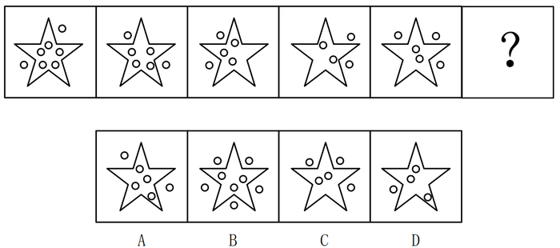

2.从所给的四个选项中，选择最合适的一个填入问号处，使之呈现一定的规律性（）。
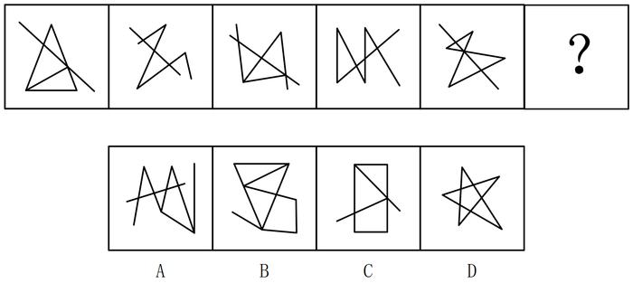

3.以下为4个正方体纸盒的外表面展开图，问哪一个折叠成的纸盒和其他3个不一样？（）
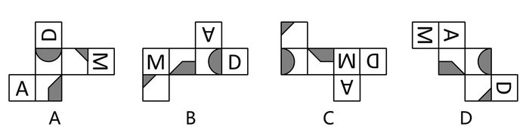

4.思想熵增是指个体或群体认知系统的无序化进程，在认知过程中，因信息过载或框架缺失导致思维混乱度持续上升，表现为有效决策能力衰减，观点自洽性降低，且无法通过简单信息补充逆转该趋势。
根据上述定义，下列属于思想熵增的是（）。
A.新入职员工面对多源政策文件，虽加班研读仍混淆补贴标准，需要老同事帮助梳理方能厘清各项标准
B.应急指挥部在灾情信息激增时，因矛盾数据多而暂缓决策，待专家组筛选核心信息并确认后恢复正常
C.某基层干部长期处理碎片化事务，逐渐失去对政策的全面认识，陷入见招折招、疲于应付的被动状态
D.听证会上，有些群众对专业术语的理解存在偏差，专业人员进行通俗化解释后仍存在部分疑虑和困惑

5.固定样本数据是指通过在不同时期针对同一样本进行多次资料收集获得的数据。由于固定样本数据的特点，其不仅可以像使用趋势数据一样用于了解一般趋势，也可以通过各种固定样本数据分析方法追溯每个个案的变化情况。
根据上述定义，下列涉及固定样本数据的是（）。
A.统计局每年随机抽取1万户家庭进行消费支出调查，比较十年间居民消费趋势
B.某电商平台详细分析了2020年至2025年春节促销期间的新注册用户消费偏好
C.某调研公司在不同季节对应季蔬菜的采购情况进行调查，以了解居民饮食结构
D.研究团队对2020年入选的500名糖尿病患者每月记录其血糖数据直至2025年

6.视域通常用于强调研究问题的理论视角、社会背景或文化框架，表示在某个宏观视角或特定的理论框架中审视和分析问题。视阈通常适用于探讨在某个条件或刺激达到特定阈值时所引发的行为、反应或认知变化，适合需要测量感知、接受或行为反应的研究。
根据上述定义，下列论文题目用词不恰当的是（）。
A.社会正义视域下的儿童权益保护
B.视觉效果视域下的广告设计影响
C.生态文明视域下的乡村振兴研究
D.收入水平视阈下的品牌偏好研究

7.（1）情绪外包：个体将情感管理委托给专业机构或智能系统，通过标准化服务实现心理负荷转移的行为策略。
（2）认知留白：在信息过载环境中主动保留非结构化时间与空间，以激发创造性思维的心理调节技术，需满足“去任务化——非功利性”双重条件。
（3）心智游移：注意力无目的自发漂移的神经活动状态，常伴随碎片化记忆提取与未来情景模拟。
根据上述定义，下列现象与定义对应正确的是（）。
A.企业高管使用冥想软件进行正念训练，系统自动推送舒缓白噪音——（1）
B.程序员购买专业心理服务倾诉职场焦虑，每周生成心理评估报告——（2）
C.大学生听课时常神思恍惚，联想到童年往事并构思周末出游路线——（3）
D.设计师每月前往古镇居住三日，不携带电子设备且不做行程规划——（3）

8.疲劳驾驶：交通事故
A.收入降低：营养不良 B.学习焦虑：考试作弊
C.管道老化：气体泄漏 D.暴雨天气：路面湿滑

9.草原：牧场：牛羊
A.蓝天：白云：飞鸟 B.水渠：水库：鱼虾
C.山地：林场：松柏 D.田野：平原：作物

10.国家机关：法院：法官
A.交通网络：铁路：乘警 B.工业体系：工厂：车间
C.行政机关：职员：科室 D.武装组织：军队：军人

11.扫描对于（）相当于拍摄对于（）。
A.数码；光影 B.模糊；彩色
C.图片；人物 D.录入；输出

12.社区作为人类生活的基层单元，在增强社区居民幸福感的过程中发挥着不容忽视的作用。当前评估幸福社区的具体指标越来越重视社区居民的主观感受，但也有学者指出，幸福社区必须满足的评估指标不仅需要包含积极情绪维度，还须包含人际互动以及群众自治等方面因素。
根据上述学者意见，可以推出（）。
A.有些社区虽重视居民主观感受，但完全忽略了群众自治，所以不能被评为幸福社区
B.幸福社区的建设与社区居民的幸福感并无直接关联，关键在于各项硬性指标的达成
C.若一个社区不重视居民的主观感受，只在其他方面下功夫，有可能被评为幸福社区
D.满足积极情绪、人际互动及群众自治等方面评估指标的社区，将会被评为幸福社区

13.某天文学家团队提交的论证报告指出，土卫二具备完整的生命孕育要素，应成为未来二十年深空生命探测的首要目标。该星体南极区域存在周期性喷发的冰晶羽流，其中检测到的氯化钠、碳酸氢化合物及微量甲烷。更关键的是，其冰壳下方存在全球性液态海洋，平均深度30公里，且海底岩层与海水交界处存在持续的热液活动。有研究表明，地球海底热液口附近是生命诞生的理想区域。反对者认为，木卫二同样具备冰下海洋特征，且表面冰层裂缝中已发现类似海底的色素沉积物，更可能孕育生命，应首先探测。
以下哪项如果为真，最能支持该天文学家团队的观点？（）
A.土卫二的冰层厚度为5-20公里，木卫二的冰层厚度为15-30公里
B.木卫二表面辐射剂量是地球的数百万倍，登陆需额外研发防护技术
C.质谱分析显示土卫二羽流中存在磷化物，这种物质未在木卫二表面发现
D.土卫二海底热泉区域存在与地球马里亚纳海沟热液喷口相似的温度和结构

14.当前，生成式人工智能飞速发展，但近期某研究机构发现，随着生成式人工智能的应用，大量用户的搜索信息，个人偏好等隐私数据在未经充分授权的情况下被收集使用，鉴于这些隐患，有研究者断言，生成式人工智能无法长久发展。
以下哪项如果为真，最能质疑该研究者的观点？（）
A.生成式人工智能能够结合历史搜索数据，在短时间内响应用户需求，增加了用户隐私泄露的风险
B.虽然生成式人工智能尚存在诸多问题，但风险可以通过即将出台的相关政策法律加以控制和防范
C.目前市面上已经出现了能够替代生成式人工智能的多种新技术，且这些新技术已展现出极高的稳定性和安全性
D.许多人即便知道当前生成式人工智能存在一定的风险，还是愿意在日常的生活和工作学习中尝试使用该项技术

根据以下材料，回答以下4道题。
独身生活代表着自由和独立，也有可能带来孤独和无助。关于独身生活，存在如下不同的看法：
（1）独身生活的自由度高。独身者可以随心所欲地做自己想做的事情，不会因承担对家庭和子女的责任而受到束缚，生活可以更自由。
（2）独身生活容易影响身心健康，独身生活通常会感到孤独，尤其是在一个无亲无故的城市中，因为难以得到家庭或亲属的支持和陪伴，更容易产生无助感。
（3）独身生活成本低，独身的生活成本通常会比婚姻家庭低，因为没有子女和配偶的开销，日常开支相对要单纯得多。
（4）虽然个人生活是独身的，但是作为子女、独身者也要肩负对父母的责任。因此，他们在经济上和精神上也不会更轻松。
（5）独身生活使得个人调节身心的时间比较充裕。可以坚持体育锻炼，能够保持更健康的生活方式，加之受到旁人干扰较少，心理也随之安稳平静，没有烦恼。
（6）独身生活不稳定。首先是饮食没有保障；其次会因为生活中的某些困难而无法承担所有的责任；再者，有些独身者的社交圈比较狭窄，无法融入以婚姻家庭为主要群体的主流社会。
15.关于（1）和（3）的评价，以下哪项最为恰当？（）
A.两者都支持独身生活，但是理由相反
B.两者均肯定了独身生活有优势，但理由不同
C.两者观点不一致，且两者的理由都不足以支持其观点
D.一个考虑的是自由，一个考虑的是金钱，两者观点并不一致

16.以下哪项是（3）中论证所假设的前提？（）
A.生活开支是否单纯是影响婚姻家庭建立的重要因素之一
B.婚姻生活只会增加夫妻双方的支出，而不会增加双方的收入
C.婚姻生活中用于子女的支出要高于夫妻双方独自生活的总支出
D.婚姻生活中仅用于夫妻双方的支出要高于两人独身生活的总支出

17.以下哪项中两者之间的观点是相互矛盾的？（）
A.（1）和（2） B.（2）和（5）
C.（3）和（4） D.（4）和（5）

18.（6）中论证存在的最主要问题是（）。
A.转移论题 B.论点不明确
C.论据不真实 D.论据不支持论点

事业单位下半年B类答案与解析（20251025）
1.B
元素组成相似，但无明显样式规律。观察发现，题干出现若干“小白球”，考虑元素的数量和种类。题干利用五角星将小白球分割成内外两部分，考虑内外拆分。内部小白球数量依次为：5、4、3、2、2，外部小白球数量依次为：2、2、2、2、3，单独看数量无规律，考虑内外数量做运算。进一步观察发现，每幅图中“内部小白球-外部小白球”的差值依次为：3、2、1、0、-1，差值呈等差数列且依次递减，故？处应选择“内部小白球-外部小白球”差值为-2的图形，只有B项符合。
故正确答案为B。

2.D
元素组成不同，且无明显属性规律，考虑数量规律。观察发现，题干图形满足数点特征图，但整体数点没有规律，进一步观察发现题干图形存在单一直线，考虑数直线数。题干图形直线数均为5，故？处应选择直线数量为5的图形，只有D项符合。
故正确答案为D。

3.B
本题为空间重构题，如下图所示，A、C、D项中，“直角梯形”面中梯形的短直角边与“灰色半圆”面不相邻，但B项中，“直角梯形”面中梯形的短直角边与“灰色半圆”面相邻，因此B项折成的纸盒与其他三个不同。
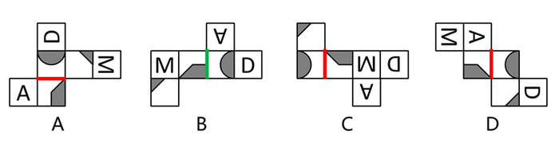
故正确答案为B。

4.C
“个体或群体认知系统的无序化进程”、“因信息过载或框架缺失导致思维混乱度持续上升”、“表现为有效决策能力衰减，观点自洽性降低”、“无法通过简单信息补充逆转该趋势”。
A项：该项中新入职员工面对多源文件混淆补贴标准，虽因“信息过载”出现思维混乱，但通过老同事梳理后厘清标准，成功逆转无序状态，不符合“无法通过简单信息补充逆转该趋势”，不符合定义，排除；
B项：该项中应急指挥部在灾情信息激增时，因矛盾数据多而暂缓决策，虽因“信息过载”出现思维混乱，但通过专家组筛选核心信息并确认后恢复正常，成功逆转无序状态，不符合“无法通过简单信息补充逆转该趋势”，不符合定义，排除；
C项：该项中基层干部长期处理碎片化事务，符合“因信息过载或框架缺失导致思维混乱度持续上升”，逐渐失去对政策的全面认识，符合“个体或群体认知系统的无序化进程”，陷入见招折招、疲于应付的被动状态，符合“表现为有效决策能力衰减，观点自洽性降低”、“无法通过简单信息补充逆转该趋势”，符合定义，当选；
D项：该项中群众对专业术语理解有偏差，解释后仍有部分疑虑，仅体现“认知偏差未完全消除”，未达到“思维混乱度持续上升”、“决策能力衰减”的程度，不符合“因信息过载或框架缺失导致思维混乱度持续上升”，不符合定义，排除。
故正确答案为C。

5.D
“通过在不同时期针对同一样本进行多次资料收集获得的数据”、“不仅可以了解一般趋势，也可以追溯每个个案的变化情况”。
A项：每年随机抽取1万户家庭说明样本的选取具有随机性，不属于同一样本，不符合“通过在不同时期针对同一样本进行多次资料收集获得的数据”，不符合定义，排除；
B项：新注册用户是每年春节期间新增的不同群体，不属于同一样本，不符合“通过在不同时期针对同一样本进行多次资料收集获得的数据”，不符合定义，排除；
C项：调研数据是针对不同季节的应季蔬菜，不同季节的应季蔬菜种类存在差异，不属于同一样本，不符合“通过在不同时期针对同一样本进行多次资料收集获得的数据”，不符合定义，排除；
D项：2020—2025年期间持续针对2020年入选的500名患者收集数据，“入选的500名患者”为同一样本，符合“通过在不同时期针对同一样本进行多次资料收集获得的数据”，既能通过多年血糖数据了解患者群体的血糖变化趋势，也能追溯每一位患者每月的血糖变化，符合“不仅可以了解一般趋势，也可以追溯每个个案的变化情况”，符合定义，当选。
故正确答案为D。

6.B
视域：“通常用于强调研究问题的理论视角、社会背景或文化框架，表示在某个宏观视角或特定的理论框架中审视和分析问题”；
视阈：“通常适用于探讨在某个条件或刺激达到特定阈值时所引发的行为、反应或认知变化，适合需要测量感知、接受或行为反应的研究”。
A项：社会正义视域下的儿童权益保护，“社会正义”是一个宏观的理论视角和社会背景，在该视角下的儿童权益保护问题，符合“通常用于强调研究问题的理论视角、社会背景或文化框架，表示在某个宏观视角或特定的理论框架中审视和分析问题”，符合“视域”定义，选项论文题目用词恰当，排除；
B项：视觉效果视域下的广告设计影响，“视觉效果”需要测量视觉感知，视觉效果下的广告设计影响，体现了视觉效果会引发广告设计的变化，符合“通常适用于探讨在某个条件或刺激达到特定阈值时所引发的行为、反应或认知变化，适合需要测量感知、接受或行为反应的研究”，符合“视阈”定义，应该用“视阈”而不是“视域”，选项论文题目用词不恰当，当选；
C项：生态文明视域下的乡村振兴研究，“生态文明”是一个宏观的理论视角，在该视角下研究乡村振兴，符合“通常用于强调研究问题的理论视角、社会背景或文化框架，表示在某个宏观视角或特定的理论框架中审视和分析问题”，符合“视域”定义，选项论文题目用词恰当，排除；
D项：收入水平视阈下的品牌偏好研究，“收入水平”是一个条件或刺激，会影响品牌偏好的变化，符合“通常适用于探讨在某个条件或刺激达到特定阈值时所引发的行为、反应或认知变化，适合需要测量感知、接受或行为反应的研究”，符合“视阈”定义，选项论文题目用词恰当，排除。
本题为选非题，故正确答案为B。

7.C
（1）情绪外包：“个体将情感管理委托给专业机构或智能系统”、“通过标准化服务实现心理负荷转移的行为策略”；
（2）认知留白：“在信息过载环境中主动保留非结构化时间与空间”、“以激发创造性思维的心理调节技术”、“需满足“去任务化——非功利性”双重条件”；
（3）心智游移：“注意力无目的自发漂移的神经活动状态”、“常伴随碎片化记忆提取与未来情景模拟”。
A项：企业高管使用冥想软件听舒缓白噪音进行正念训练，属于企业高管的自我调节，未涉及情感管理委托和心理负荷转移，不符合“个体将情感管理委托给专业机构或智能系统”、“通过标准化服务实现心理负荷转移的行为策略”，不符合“情绪外包”定义，即与（1）对应错误，排除；
B项：某程序员购买专业心理服务倾诉职场焦虑，属于个体将情感管理委托给专业机构，符合“个体将情感管理委托给专业机构或智能系统”；每周生成心理评估报告是标准化服务，符合“通过标准化服务实现心理负荷转移的行为策略”，符合“情绪外包”定义，不符合“认知留白”定义，即与（2）对应错误，排除；
C项：大学生听课时常神思恍惚属于注意力不集中，符合“注意力无目的自发漂移的神经活动状态”；联想到童年往事并构思周末出游路线，即提取了记忆又构思了未来，符合“常伴随碎片化记忆提取与未来情景模拟”，符合“心智游移”定义，即与（3）对应正确，当选；
D项：设计师每月前往古镇居住三日，不携带电子设备且不做行程规划，属于去任务化且非功利性的活动，且设计师休闲放空一般是为了激发创造性思维，符合“在信息过载环境中主动保留非结构化时间与空间”、“以激发创造性思维的心理调节技术”、“需满足“去任务化——非功利性”双重条件”，符合“认知留白”定义，不符合“心智游移”定义，即与（3）对应错误，排除。
故正确答案为C。

8.C
疲劳驾驶可能会导致交通事故，二者为或然的因果对应关系，且疲劳驾驶是导致交通事故的直接原因。
A项：收入降低可能会导致营养不良，二者为或然的因果对应关系，但是收入降低不是导致营养不良的直接原因，还需经过饮食结构不合理等中间环节，与题干逻辑关系不一致，排除；
B项：学习焦虑可能会导致考试作弊，二者为或然的因果对应关系，但是学习焦虑不是导致考试作弊的直接原因，还需经过准备不足等中间环节，与题干逻辑关系不一致，排除；
C项：管道老化可能会导致气体泄漏，二者为或然的因果对应关系，且管道老化是导致气体泄露的直接原因，与题干逻辑关系一致，当选；
D项：暴雨天气一定会导致路面湿滑，二者为必然的因果对应关系，与题干逻辑关系不一致，排除。
故正确答案为C。

9.C
草原和牧场都是牛羊生长的地点，前两词与第三词为生长地点的对应关系，且“草原”为自然地点，“牧场”为人为划定的区域。
A项：白云是一种自然形成的物体而不是地点，第二词与第三词不为生长地点的对应关系，与题干逻辑关系不一致，排除；
B项：水渠和水库都是鱼虾生长的地点，前两词与第三词为生长地点的对应关系，但“水渠”和“水库”均为人为建造的地点，与题干逻辑关系不一致，排除；
C项：山地和林场都是松柏生长的地点，前两词与第三词为生长地点的对应关系，且“山地”为自然地点，“林场”为人为划定的区域，与题干逻辑关系一致，当选；
D项：田野和平原都是作物生长的地点，前两词与第三词为生长地点的对应关系，且“平原”为自然地点，“田野”为人为划定的区域，但两词顺序相反，与题干逻辑关系不一致，排除。
故正确答案为C。

10.D
法院是国家的司法机关，二者为种属关系；法官是法院这一组织中的工作人员，可以看作是法院中的组成部分，二者为组成关系。
A项：铁路是交通网络的组成部分，二者为组成关系，与题干逻辑关系不一致，排除；
B项：工厂是工业体系的组成部分，二者为组成关系，与题干逻辑关系不一致，排除；
C项：职员是行政机关中的工作人员，二者为组成关系，与题干逻辑关系不一致，排除；
D项：军队是武装组织，二者为种属关系；军队由军人组成，二者为组成关系，与题干逻辑关系一致，当选。
故正确答案为D。

11.C
A项：数码扫描（一种将光信号转换为电信号并传输至计算机的扫描方式），二者为偏正关系，拍摄需要利用光影来成像，光影是拍摄的必要条件，二者为条件对应关系，前后逻辑关系不一致，排除；
B项：模糊是扫描中可能出现的问题，彩色是拍摄成品呈现的属性，前后逻辑关系不一致，排除；
C项：扫描图片，二者为动宾关系，拍摄人物，二者为动宾关系，前后逻辑关系一致，当选；
D项：扫描是一种录入信息的方式，二者为方式目的的对应关系，拍摄和输出没有明显逻辑关系，前后逻辑关系不一致，排除。
故正确答案为C。

12.A
①幸福社区→积极情绪维度（居民主观感受）且人际互动且群众自治
A项：翻译为：居民主观感受且群众自治→-幸福社区，-群众自治是对①的否后，否后必否前，可以推出，当选；
B项：该项说明幸福社区的建设与社区居民的幸福感并无直接关联，但题干提及幸福社区必须满足的评估指标需要包含积极情绪维度（居民主观感受），而积极情绪就是幸福感的其中一个维度，即幸福社区的建设与社区居民的幸福感有关，该项表述错误，无法推出，排除；
C项：翻译为：居民的主观感受→可能被评为幸福社区，居民的主观感受是对①的否后，否后必否前，即一定不能被评为幸福社区，该项表述错误，无法推出，排除；
D项：翻译为：积极情绪维度（居民主观感受）且人际互动且群众自治→幸福社区，积极情绪维度（居民主观感受）且人际互动且群众自治是对①的肯后，肯后得不到确定性的结论，排除。
故正确答案为A。

13.D
论点：土卫二具备完整的生命孕育要素，应成为未来二十年深空生命探测的首要目标。
论据：该星体南极区域存在周期性喷发的冰晶羽流，其中检测到的氯化钠、碳酸氢化合物及微量甲烷。更关键的是，其冰壳下方存在全球性液态海洋，平均深度30公里，且海底岩层与海水交界处存在持续的热液活动。有研究表明，地球海底热液口附近是生命诞生的理想区域。
论点论据均围绕“土卫二”和“生命探测”展开讨论，话题一致，加强考虑补充论据。
A项：该项讨论的是土卫二和木卫二的冰层厚度，与土卫二是否应成为未来二十年深空生命探测的首要目标无关，不能支持，排除；
B项：该项说明木卫二表面辐射剂量高，登陆需额外研发防护技术，与论点讨论的土卫二，主体不一致，不能支持，排除；
C项：该项说明土卫二羽流中存在磷化物未在木卫二表面发现，但该磷化物是否为生命孕育要素未知，且土卫二是否应成为未来二十年深空生命探测的首要目标不确定，不能支持，排除；
D项：该项说明土卫二海底热泉区域存在与地球马里亚纳海沟热液喷口相似的温度和结构，论据指出地球海底热液口附近是生命诞生的理想区域，那么与地球海底热液口环境相似的土卫二海底热泉区域就更有可能存在生命，土卫二应该成为未来二十年深空生命探测的首要目标，补充论据，可以支持，当选。
故正确答案为D。

14.B
论点：生成式人工智能无法长久发展。
论据：随着生成式人工智能的应用，大量用户的搜索信息，个人偏好等隐私数据在未经充分授权的情况下被收集使用，存在隐患。
论据讨论的是生成式人工智能存在隐私数据在未经充分授权的情况下被收集使用的安全隐患，论点讨论的是生成式人工智能无法长久发展，二者话题不一致，削弱优先考虑拆桥，即目前存在安全隐患不代表无法实现长久发展。
A项：该项说明生成式人工智能能够结合历史搜索数据，增加了用户隐私泄露的风险，加强论据，无法削弱，排除；
B项：该项说明风险是可以被控制和防范的，即目前存在安全隐患不代表无法实现长久发展，切断论据论点之间的联系，为拆桥项，可以削弱，当选；
C项：该项说明目前市面上已经出现了能够替代生成式人工智能的多种新技术，且这些新技术已展现出极高的稳定性和安全性，即生成式人工智能可能被替代，无法长久发展，加强项，无法削弱，排除；
D项：该项说明许多人即便知道当前生成式人工智能存在一定的风险，还是愿意在日常的生活和工作学习中尝试使用该项技术，但不明确生成式人工智能是否可以长久发展，无法削弱，排除。
故正确答案为B。

15.B
A项：（1）的理由是独身生活可以更自由，（3）的理由是独身生活成本低，二者理由并非相反，而是通过不同维度支持独身生活，评价错误，排除；
B项：（1）认为独身生活更自由，（3）认为独身生活日常成本低，二者均肯定了独身生活的优势，并且是通过不同维度说明的理由，评价正确，当选；
C项：（1）和（3）都通过不同的理由证明独身生活有优势，观点一致，评价错误，排除；
D项：（1）和（3）只是给出的理由不同，但核心观点都是认为独身生活有优势，观点是一致的，评价错误，排除。
故正确答案为B。

16.D
论点：独身生活成本低，独身的生活成本通常会比婚姻家庭低。
论据：没有子女和配偶的开销，日常开支相对要单纯得多。
A项：该项说明生活开支是否单纯是影响婚姻家庭建立的重要因素之一，与独身的生活成本是否比婚姻家庭生活成本低无关，所以该项不是（3）中论证的前提，排除；
B项：论点讨论的是独身的生活成本是否比婚姻家庭生活成本低，讨论的话题为生活支出成本，没有讨论婚姻双方的收入，所以该项不是（3）中论证的前提，排除；
C项：即使婚姻生活中用于子女的支出低于夫妻双方独立生活的总支出，婚姻的生活总支出也可能高于夫妻双方独自生活的总支出，否定带入后论点仍旧成立，所以该项不是（3）中论证的前提，排除；
D项：如果婚姻生活中仅用于夫妻双方的支出要高于两人独身生活的总支出，那说明夫妻双方除了承担自身的生活开销外，至少还有一方需要承担对方的一部分生活开支，即独身的生活成本要比婚姻的生活成本低，所以该项是（3）中论证的前提，当选。
故正确答案为D。

17.B
A项：（1）的观点是独身生活的自由度高，（2）的观点是独身生活容易影响身心健康，二者话题不冲突，观点无矛盾，排除；
B项：（2）的观点是独身生活对身心健康有负面影响，（5）的观点是独身生活对身心健康有积极影响，双方观点相互矛盾，当选；
C项：（3）的观点是独身生活成本低，（4）的观点是独身生活的人在经济上和精神上可能存在压力，二者话题不冲突，观点无矛盾，排除；
D项：（4）的观点是独身生活的人，在经济上和精神上可能存在压力，（5）的观点是独身生活对身心健康有积极影响，二者话题不冲突，观点无矛盾，排除。
故正确答案为B。

18.D
论点：独身生活不稳定。
论据：首先是饮食没有保障；其次会因为生活中的某些困难而无法承担所有的责任；再者，有些独身者的社交圈比较狭窄，无法融入以婚姻家庭为主要群体的主流社会。
论点讨论的是独身生活的稳定性，论据是基于客观事实阐述饮食、责任和社交的相关内容，论点论据存在明显跳跃，二者话题不一致，论据无法支持论点，只有D项正确。
故正确答案为D。

事业单位下半年C类（20251025）
1.从所给的四个选项中，选择最合适的一个填入问号处，使之呈现一定的规律性（）。
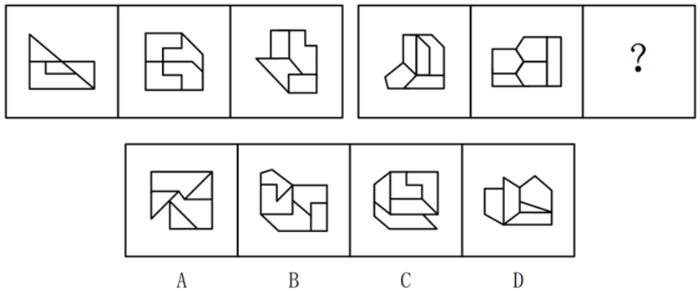

2.从所给的四个选项中，选择最合适的一个填入问号处，使之呈现一定的规律性（）。
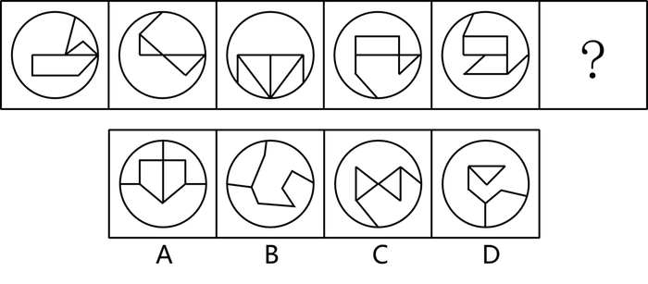

3.下列选项中，作为给定立体图形的俯视图和主视图均正确的是（）。
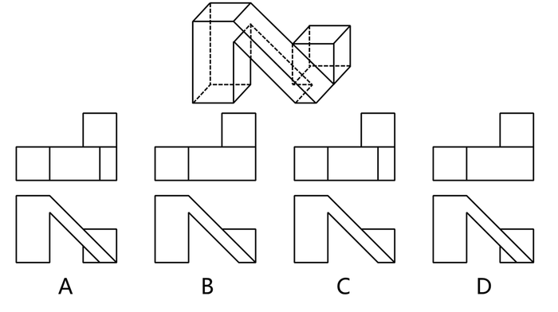

4.左图为14个白色正方体和3个灰色正方体组成的立体图形，其可以由Ⅰ、Ⅱ和Ⅲ三个多面体组合而成，问哪项可以填入问号处？（）
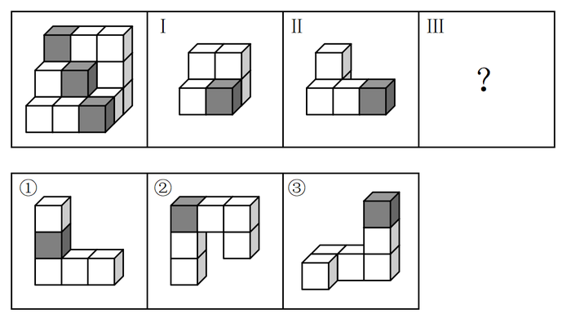
A.仅② B.仅③
C.仅①或② D.仅②或③

5.云物理学是研究大气中云的发生、发展、结构及其产生降水（如雨、雪等）所遵循的物理和动力过程的学科。
下列不属于云物理学研究范畴的是（）。
A.研究气溶胶粒子吸附水分子成为凝结核或冰核的机制，解析云滴的形成过程
B.研究不同云系的热力-动力耦合机制，如地形抬升引发山地波状云的发展规律
C.研究用气象雷达探测大气的原理和方法，及其在天气预报、云和降水中的物理应用
D.研究云雾粒子对红外辐射的吸收和发射，以及云雾粒子对可见光的散射和反射作用

6.垦殖指数指的是一国或一地区已开垦种植的耕地面积占土地总面积的百分比；人口密度指的是单位土地面积上的人口数量；密殖指数指的是垦殖指数和人口密度之比。
根据上述定义，下列说法正确的是（）。
A.密殖指数大于零，但不会超过百分之百
B.密殖指数反映了人均已开垦种植的耕地面积
C.已开垦种植的耕地面积越大，则密殖指数越小
D.垦殖指数越高说明该地区的耕地开发利用越合理

7.浓度：反应速率
A.坡度：下滑速度 B.身高：进球概率
C.利率：金融市场 D.税收：企业经营

8.过滤器：分离杂质
A.银粉：导电填料 B.射频：电磁频率
C.溶剂：相似相溶 D.电池：存储电荷

9.水：凝华：冰花
A.土：烧结：陶瓷 B.铁：加热：铁水
C.油脂：皂化：甘油 D.淀粉：水解：葡萄糖

10.算法：数据：处理
A.影像：器材：捕捉 B.算法：接收：解码
C.电脑：电影：播放 D.植物：阳光：反射

11.在某公司，所有管理人员都具有硕士学位，部分管理人员已经进入公司理事会。只有在分公司工作满5年，并且其中至少连续3年被评为优秀的员工，才有资格进入公司理事会。
由此可以推出（）。
A.所有的管理人员都必须在分公司工作满5年
B.在分公司工作满5年的员工都具有硕士学位
C.有些具有硕士学位的员工已在分公司连续工作3年
D.已进入公司理事会的都是具有硕士学位的管理人员

12.很多人在低强度运动比如慢跑的时候可以跑很长的时间，可一旦提高速度、加大强度，很快就会感到双腿像灌了铅一样沉，肌肉酸痛，这是因为提高速度、加大强度后，体内迅速产生并堆积了大量的氢离子（H＋）。人在任何运动中都同时存在有氧代谢和无氧代谢。当以无氧代谢为主时，身体内的三磷酸腺苷（ATP）水解释放的快速累积难以清除，抑制肌肉收缩并导致肌肉酸痛。因此，高强度运动使身体感到酸痛。
以下哪项最可能作为上述论证的前提？（）
A.无氧代谢越多，体内堆积得越多
B.低强度运动不会使体内产生大量H＋
C.有氧代谢时，体内ATP水解速度较慢
D.高强度运动时，身体以无氧代谢为主

13.未来，人工智能或将成为主宰全球经济的最关键因素，各国都在争相发展人工智能。人工智能数据中心需要全天候稳定可靠的电力保障，这些吉瓦（1吉瓦=10亿瓦）级“用户”对于电力的规模和密度需求出现前所未有的激增。现有的发电方案难以满足上述需求，必须建立一套新发电解决方案，为人工智能的发展提供不断的电力支持。因此，人工智能竞争到最后是绿色能源的竞争。
上述论证的成立需要补充以下哪项作为前提？（）
A.绿色能源能够为人工智能提供持续、稳定、不断的电力保障
B.煤炭、石油提供的电力资源已无法满足人工智能的发展需求
C.利用人工智能的电力需求可以促进下一代绿色能源技术发展
D.人工智能竞争的关键是能否提供全天候稳定可靠的电力保障

14.近日，某研究团队对青藏高原地区挖掘出的早期地幔橄榄岩进行分析后发现，这些橄榄岩的矿物颗粒中均含有海水锂同位素和地幔锂同位素的特征。由于青藏高原早期曾经是一片海洋，因此该研究团队认为，这些地幔橄榄岩一定是从地层深处上升到了海洋，在海水浸润中获取了海水锂同位素。
以下哪项如果为真，不能支持上述观点？（）
A.根据地质模拟分析，这些橄榄岩受到板块运动的影响后不断地被抬升
B.地幔中的锂同位素分布不均匀，不是所有地幔橄榄岩都含有锂同位素
C.地幔橄榄岩温度较高，进入海洋后会让海水中锂元素扩散进入岩石边缘
D.橄榄岩的边缘呈现海水锂同位素的特征，中心呈现地幔锂同位素的特征

15.为了提高收视率，某电视台准备在偶像剧、年代剧、抗战剧、古装剧四种类型的电视剧中选择若干类型播出，热心观众对播出的电视剧有如下猜测：
（1）如果播出偶像剧，就播出年代剧；
（2）偶像剧、抗战剧、古装剧至少播两种；
（3）偶像剧和年代剧均不播出；
（4）如果播出古装剧，则播出抗战剧；
（5）不播出年代剧，但播出偶像剧。
结果发现，上述五个猜测中有且仅有四个是错误的。
根据以上信息，可以推出（）。
A.抗战剧和偶像剧都播出
B.年代剧和偶像剧都不播出
C.播出年代剧，不播出偶像剧
D.播出偶像剧，不播出年代剧

事业单位下半年C类答案与解析（20251025）
1.A
元素组成不同，且无明显属性规律，优先考虑数量规律。观察发现，题干图形被分割且封闭面明显，考虑数面。第一组图形面数量均为4，第二组前两幅图形面数量均为5，但无法选出唯一答案，考虑面的细化。继续观察发现，第一组图形均有2个相同面，第二组前两幅图均有3个相同面，故？处应选择有3个相同面的图形，只有A项符合。
故正确答案为A。

2.C
元素组成不同，且无明显属性规律和数量规律，考虑特殊规律。观察发现，题干图形均由多个图形相交在一起，考虑图形间关系。圆内部的两个全直多边形依次为线连接和点连接交替出现，故？处应选择圆内部的两个全直多边形为点连接的图形，只有C项符合。
故正确答案为C。

3.D
本题考查三视图。
俯视图是立体图从上向下观察，如下图所示，立体图形红色线条标注部分从俯视图中无法观察到，排除A、C项。
主视图是立体图从前向后观察，如下图所示，立体图形绿色线条标注部分从主视图中可以观察到，为三角形轮廓，排除B项。
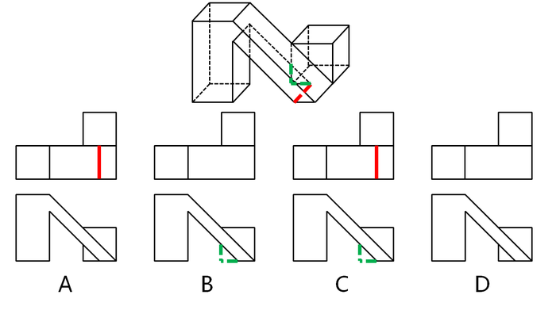
故正确答案为D。

4.D
本题考查立体拼合。
将图Ⅰ、Ⅱ和②项按照下图方式进行拼合，可得出左图所示立方体：
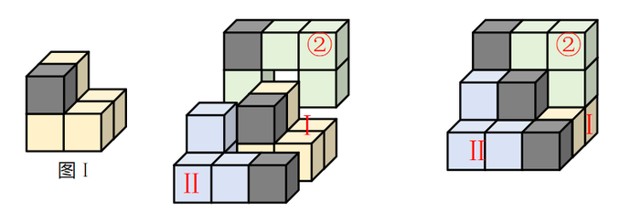
将图Ⅰ、Ⅱ和③项按照下图方式进行拼合，可得出左图所示立方体：
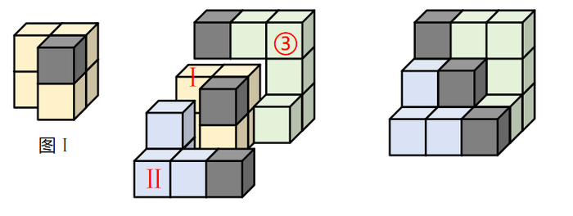
故正确答案为D。

5.C
“研究大气中云的发生、发展、结构”、“其产生降水（如雨、雪等）所遵循的物理和动力过程”。
A项：研究气溶胶粒子吸附水分子成为凝结核或冰核的机制，解析云滴的形成过程，云滴增大为雨滴、雪花或其它降水物，从而形成降水，体现了研究云的发生、其产生降水（如雨、雪等）的过程，符合“研究大气中云的发生、发展、结构”，符合定义，排除；
B项：研究不同云系的热力-动力耦合机制，如地形抬升引发山地波状云的发展规律，体现了研究云的发展，并且波状云与云的结构有关，符合“研究大气中云的发生、发展、结构”，符合定义，排除；
C项：研究用气象雷达探测大气的原理和方法，及其在天气预报、云和降水中的物理应用，体现了研究气象雷达在云和降水中的应用，并未对云进行研究，不符合“研究大气中云的发生、发展、结构”、“其产生降水（如雨、雪等）所遵循的物理和动力过程”，不符合定义，当选；
D项：研究云雾粒子对红外辐射的吸收和发射，以及云雾粒子对可见光的散射和反射作用，云雾粒子是云的基本构成单元，研究其散射和反射作用就是在研究云的微观结构，符合“研究大气中云的发生、发展、结构”，符合定义，排除。
本题为选非题，故正确答案为C。

6.B
垦殖指数：“一国或一地区已开垦种植的耕地面积占土地总面积的百分比”；
人口密度：“单位土地面积上的人口数量”；
密殖指数：“垦殖指数和人口密度之比”。
A项：密殖指数是垦殖指数和人口密度之比，其中垦殖指数=一国或一地区已开垦种植的耕地面积/土地总面积×100%，人口密度=一国或一地区人口总数/土地总面积，所以垦殖指数是百分比（0—100%），如果某一国或某一地区人口密度极小，此时密殖指数可能大于100%，故选项说法错误，排除；
B项：密殖指数是垦殖指数和人口密度之比，所以密殖指数=一国或一地区已开垦种植的耕地面积/一国或一地区人口总数×100%，所以密殖指数可以反映人均已开垦种植的耕地面积，故选项说法正确，当选；
C项：密殖指数是垦殖指数和人口密度之比，所以密殖指数=一国或一地区已开垦种植的耕地面积/一国或一地区人口总数×100%，因此密殖指数不仅与已开垦种植的耕地面积有关，还与人口数量有关，无法得出已开垦种植的耕地面积越大，则密殖指数越小，故选项说法错误，排除；
D项：垦殖指数=一国或一地区已开垦种植的耕地面积/土地总面积×100%，所以垦殖指数反映的是耕地面积占土地总面积的比例，与耕地开发利用是否合理无关，故选项说法错误，排除。
故正确答案为B。

7.A
浓度是影响反应速率的关键因素，浓度越高，反应速率越快，二者为正相关的对应关系。
A项：坡度是影响下滑速度的关键因素，坡度越大，下滑速度通常越快（在无摩擦或恒定摩擦条件下），二者为正相关的对应关系，与题干逻辑关系一致，当选；
B项：身高有可能会影响进球概率，但并不是身高越高，进球概率就一定越高，二者不为正相关的对应关系，与题干逻辑关系不一致，排除；
C项：利率是影响金融市场的一个因素，但金融市场是一个复杂系统，受经济、政治、心理等多重因素影响，并不是利率越高，金融市场就会受到相关的正向影响，二者不为正相关的对应关系，与题干逻辑关系不一致，排除；
D项：税收会影响企业的经营，但企业经营是一个综合过程，涉及生产、销售、管理等多方面，并不是税收越高，企业经营就会受到相关的正向影响，二者不为正相关的对应关系，与题干逻辑关系不一致，排除。
故正确答案为A。

8.D
过滤器有分离杂质的功能，二者为功能的对应关系。
A项：银粉是一种导电填料，二者为种属关系，与题干逻辑关系不一致，排除；
B项：射频是可以辐射到空间的电磁频率，二者为种属关系，与题干逻辑关系不一致，排除；
C项：溶剂有相似相溶的特点，二者为属性的对应关系，与题干逻辑关系不一致，排除；
D项：电池有储存电荷的功能，二者为功能的对应关系，与题干逻辑关系一致，当选。
故正确答案为D。

9.B
水经过凝华可以制成冰花，二者为原材料、工艺与成品的对应关系，且凝华为物理变化。
A项：土经过烧结可以制成陶瓷，二者为原材料、工艺与成品的对应关系，但烧结为化学变化，与题干逻辑关系不一致，排除；
B项：铁经过加热可以制成铁水，二者为原材料、工艺与成品的对应关系，且铁加热成为铁水的过程为物理变化，与题干逻辑关系一致，当选；
C项：油脂经过皂化可以制成甘油，二者为原材料、工艺与成品的对应关系，但皂化为化学变化，与题干逻辑关系不一致，排除；
D项：淀粉经过水解可以制成葡萄糖，二者为原材料、工艺与成品的对应关系，但水解为化学变化，与题干逻辑关系不一致，排除。
故正确答案为B。

10.C
处理数据，二者为动宾关系，算法是处理数据的工具，二者为工具对应关系。
A项：捕捉影像，二者为动宾关系，器材是捕捉影像的工具，但词语顺序与题干不符，与题干逻辑关系不一致，排除；
B项：信号需要先接收再解码，二者是时间先后顺序的对应关系，与题干逻辑关系不一致，排除；
C项：播放电影，二者为动宾关系，电脑是播放电影的工具，二者为工具对应关系，与题干逻辑关系一致，当选；
D项：反射阳光，二者为动宾关系，但植物不是反射阳光的工具，与题干逻辑关系不一致，排除。
故正确答案为C。

11.C
①管理人员→硕士学位；
②有的管理人员→进入公司理事会；
③进入公司理事会→在分公司工作满5年且至少连续3年被评为优秀的员工。
A项：翻译为：管理人员→在分公司工作满5年，根据②③可得有的管理人员→进入公司理事会→在分公司工作满5年且至少连续3年被评为优秀的员工，有的推不出所有，无法推出，排除；
B项：翻译为：在分公司工作满5年的员工→具有硕士学位，在分公司工作满5年是对③箭头后一部分的肯定，无法推出任何结论，排除；
C项：翻译为：有的具有硕士学位的员工→在分公司连续工作3年，②换位得：有的进入公司理事会管理人员，与①串联得④：有些进入公司理事会→管理人员→硕士学位，将④换位得有的硕士学位→进入公司理事会，与③串联得：有的硕士学位→进入公司理事会→在分公司工作满5年且至少连续3年被评为优秀的员工，可以推出，当选；
D项：翻译为：已进入公司理事会→具有硕士学位的管理人员，已进入公司理事会是对②的肯后，肯后无必然结论，无法推出，排除。
故正确答案为C。

12.D
论点：高强度运动使身体感到酸痛。
论据：人在任何运动中都同时存在有氧代谢和无氧代谢。当以无氧代谢为主时，身体内的三磷酸腺苷（ATP）水解释放的H+快速累积难以清除，抑制肌肉收缩并导致肌肉酸痛。
论点讨论的是高强度运动使身体感到酸痛，论据讨论的是以无氧代谢为主时会导致肌肉酸痛。论点论据话题不一致，优先考虑搭桥，即建立“高强度运动”和“以无氧代谢为主”的关系。
A项：该选项说明无氧代谢越多，体内H+堆积得越多，加强论据，但与论点所说的高强度运动是否会使身体感到酸痛无关，不是论证成立的前提，排除；
B项：该选项说明低强度运动不会使体内产生大量H+，与论点讨论的高强度运动是否会使身体感到酸痛无关，不能加强，排除；
C项：该选项说明有氧代谢时，体内ATP水解速度较慢，与论点讨论的高强度运动是否会使身体感到酸痛无关，不能加强，排除；
D项：该选项说明高强度运动时，身体以无氧代谢为主，建立了“高强度运动”和“以无氧代谢为主”的关系，为搭桥项，是论证成立的前提，当选。
故正确答案为D。

13.A
论点：人工智能竞争到最后是绿色能源的竞争。
论据：人工智能数据中心需要全天候稳定可靠的电力保障，这些吉瓦（1吉瓦=10亿瓦）级“用户”对于电力的规模和密度需求出现前所未有的激增。现有的发电方案难以满足上述需求，必须建立一套新发电解决方案，为人工智能的发展提供不断的电力支持。
论点讨论“人工智能”与“绿色能源”，论据讨论“人工智能”与“电力保障”，话题不一致，优先考虑搭桥。
A项：该项说明绿色能源能够为人工智能提供持续、稳定、不断的电力保障，建立论点论据之间的联系，为搭桥项，可以作为论证成立的前提，当选；
B项：该项说明煤炭、石油提供的电力资源无法满足人工智能的发展需求，与绿色能源无关，不能作为论证成立的前提，排除；
C项：该项说明利用人工智能的电力需求可以促进下一代绿色能源技术发展，指出人工智能对绿色能源技术发展的促进作用，而题干讨论的是绿色能源能否为人工智能提供电力支持，话题不一致，不能作为论证成立的前提，排除；
D项：该项说明人工智能竞争的关键是能否提供全天候稳定可靠的电力保障，是对题干信息的重复，且与绿色能源无关，不能作为论证成立的前提，排除。
故正确答案为A。

14.B
论点：这些地幔橄榄岩一定是从地层深处上升到了海洋，在海水浸润中获取了海水锂同位素。
论据：某研究团队对青藏高原地区挖掘出的早期地幔橄榄岩进行分析后发现，这些橄榄岩的矿物颗粒中均含有海水锂同位素和地幔锂同位素的特征，且青藏高原早期曾经是一片海洋。
A项：该项指出这些橄榄岩受到板块运动的影响后不断地被抬升，解释了橄榄岩从地层深处上升到海洋的原因，补充论据，可以加强，排除；
B项：该项指出不是所有地幔橄榄岩都含有锂同位素，与论点讨论的地幔橄榄岩是否从地层深处上升到海洋并获取海水锂同位素无关，话题不一致，无法加强，当选；
C项：该项指出地幔橄榄岩温度较高，进入海洋后会让海水中锂元素扩散进入岩石边缘，解释说明了橄榄岩确实可以在海水浸润中获取海水锂同位素，补充论据，可以加强，排除；
D项：该项指出橄榄岩的边缘呈现海水锂同位素的特征，中心呈现地幔锂同位素的特征，说明这些橄榄岩是先存在于地幔中获取了地幔中锂同位素，后上升到海洋，在海水浸润中获取了海水锂同位素，补充论据，可以加强，排除。
本题为选非题，故正确答案为B。

15.C
（1）偶像剧→年代剧；
（2）偶像剧、抗战剧、古装剧至少播出两种；
（3）偶像剧且年代剧；
（4）古装剧→抗战剧；
（5）偶像剧且年代剧。
由提问可知，本题为真假推理。先找矛盾关系，（1）和（5）互为矛盾关系，必有一真一假，结合提问，五个猜测中有且仅有四个是错误的，说明真话在（1）和（5）之中，则（2）（3）（4）为假话，其矛盾则为真。
根据（2）矛盾为真，可得“偶像剧、抗战剧、古装剧最多播出一种”；
根据（3）矛盾为真，可得“偶像剧或年代剧”；
根据（4）矛盾为真，可得“古装剧且抗战剧”。
因为播出古装剧且偶像剧、抗战剧、古装剧最多播出一种，可知偶像剧一定不播。该结论是对“偶像剧或年代剧”中一项的否定，根据否一推一，可以推出一定播年代剧。
故正确答案为C。

事业单位下半年DE类（20251025）
D类有4道差异题，但收集不全
E类有1道差异题，但收集不全

